台股投資競賽 盤後檢討與隔日預掛單
2026-10-14 產出時間 2026-10-14 16:19 文字來源：LLM（已通過數字核對）

一、今日重點
美股隔夜那斯達克期貨微跌0.01%，費城半導體下跌0.23%，美元兌台幣升值0.69%，台股今日盤中曾大漲逾700點重返49000點，但尾盤遭外資大幅賣超，最終收漲284點，顯示多空拉鋒激烈，市場在高檔震盪中反覆測試5萬點關卡。
今日台股開盤預測微幅上揚0.02%，盤中震盪為主，模型開盤命中率81.5%，建議以觀望為主，待外資賣壓是否緩和再判斷後市走勢。（注意：盤後版使用的美股資料為前一晚收盤，明早 07:00 盤前報告會以最新美股重新計算）
總資產 | 累積報酬 | 目前持股率 | 執行後持股率 | 累計交易筆數 | 持有檔數
9,671,497 | -3.29% | 79.8% | 78.0% | 83 | 13

攻守配置：進攻籃 100%／穩健籃 0%
今日進攻籃佔100%，穩健籃0%，維持綠燈強勢下的積極進攻策略，進攻籃買入帆宣158股，因其綜合分數+0.69達門檻、一個月模型預期超額報酬排名全市場前11%、創新高機率79.7%，同時賣出聯茂333股、欣興285股、致茂4股，以控制單檔風險並應對重大負面新聞。
比例如何決定
- 綠燈：大盤強勢（站上月線與季線、20 日漲 +5.3%），積極進攻 → 進攻籃 100%（已持續 41 個交易日）
- 依據（報酬率第一）：十年回測每次前 20 名 20 日報酬，進攻籃在綠燈 6.0%／灰燈 6.2%／紅燈 3.7%，都高於穩健籃 4.4%／3.8%／2.1%，勝率相近
- 股票內部：進攻籃 100%、穩健籃 0%
- 今日配置（佔股票＋ETF 目標持股）：進攻籃 100%、穩健籃 0%、ETF 籃 0%
籃子 | 目標金額 | 已持有 | 本次新買 | 執行後佔總資產
穩健籃（收正報酬機率高、回檔小、不追高） | 0 | 2,246,498 | 0 | 23.2%
ETF 籃（分散、證交稅 0.1%） | 0 | 0 | 0 | 0.0%
進攻籃（追強勢、一個月創新高） | 8,704,348 | 5,814,438 | 104,438 | 61.2%

大盤狀態：加權指數 RSI14 57.4、20 日漲跌 +5.29%、距季線 +5.86%

穩健籃候選排行（收正報酬機率高、預期回檔小、未過熱）
標的 | 產業 | 收正報酬機率 | 預期最大回檔 | β | 日波動 | 穩健分數 | 訊號
2520 冠德 | 建材營造 | 61.7% | -5.0% | -0.00 | 1.26% | +0.80 | 買進候選
6177 達麗 | 建材營造 | 57.0% | -3.8% | 0.05 | 1.14% | +0.78 | 買進候選
2897 王道銀行 | 金融保險 | 66.4% | -2.7% | -0.03 | 0.95% | +0.71 | 買進候選
2476 鉅祥 | 電子零組件業 | 65.7% | -5.3% | 0.98 | 1.56% | +0.71 | 買進候選
1608 華榮 | 電器電纜 | 60.9% | -6.4% | 0.62 | 1.43% | +0.70 | 買進候選
4766 南寶 | 化學生技醫療 | 55.8% | -4.7% | 0.26 | 1.26% | +0.68 | 買進候選
00915 凱基優選高股息30 | ETF | 74.9% | -3.4% | 0.50 | 0.69% | +0.68 | 買進候選
00692 富邦公司治理 | ETF | 78.4% | -5.1% | 0.98 | 0.99% | +0.68 | 買進候選
00919 群益台灣精選高息 | ETF | 64.4% | -4.1% | 0.39 | 0.89% | +0.68 | 買進候選
4541 晟田 | 其他 | 69.8% | -6.8% | 0.96 | 2.33% | +0.66 | 買進候選
2889 國票金 | 金融保險 | 56.2% | -3.4% | -0.06 | 1.23% | +0.63 | 買進候選
2504 國產 | 建材營造 | 57.5% | -4.1% | -0.00 | 1.16% | +0.63 | 買進候選
00961 FT臺灣永續高息 | ETF | 60.5% | -2.9% | 0.25 | 0.63% | +0.61 | 買進候選
00900 富邦特選高股息30 | ETF | 71.8% | -3.4% | 0.48 | 0.64% | +0.60 | 買進候選
3312 弘憶股 | 電子通路業 | 58.5% | -8.1% | 1.07 | 3.05% | +0.55 | 買進候選

庫存怎麼處理（加碼／續抱／減碼／全部出清）
標的 | 籃子 | 持股 | 成本 | 現價 | 損益 | 建議 | 數量 | 限價
6213 聯茂 | 進攻籃 | 1,000 | 727.03 | 856.0 | +17.74% | 減碼 | 賣出 333 股（零股），保留 667 股（零股） | 847.0
3037 欣興 | 進攻籃 | 570 | 1181.68 | 1185.0 | +0.28% | 減碼 | 賣出 285 股（零股），保留 285 股（零股） | 1170.0
2360 致茂 | 穩健籃 | 8 | 2365.62 | 2250.0 | -4.89% | 減碼 | 賣出 4 股（零股），保留 4 股（零股） | 2225.0
6196 帆宣 | 進攻籃 | 1,150 | 652.95 | 656.0 | +0.47% | 加碼 | 加買 158 股（零股），加碼後共 1 張又 308 股（共 1,308 股） | 661.0
3189 景碩 | 進攻籃 | 1,639 | 1084.26 | 1050.0 | -3.16% | 續抱 | 維持 1 張又 639 股（共 1,639 股） | —
1560 中砂 | 進攻籃 | 1,091 | 1017.82 | 948.0 | -6.86% | 續抱 | 維持 1 張又 91 股（共 1,091 股） | —
2889 國票金 | 穩健籃 | 40,416 | 16.04 | 16.8 | +4.74% | 續抱 | 維持 40 張又 416 股（共 40,416 股） | —
5880 合庫金 | 穩健籃 | 24,000 | 26.14 | 27.15 | +3.87% | 續抱 | 維持 24 張（24,000 股） | —
3591 艾笛森 | 進攻籃 | 20,528 | 28.67 | 27.5 | -4.09% | 續抱 | 維持 20 張又 528 股（共 20,528 股） | —
2845 遠東銀 | 穩健籃 | 36,071 | 12.97 | 13.2 | +1.78% | 續抱 | 維持 36 張又 71 股（共 36,071 股） | —
2915 潤泰全 | 穩健籃 | 7,173 | 57.54 | 58.8 | +2.19% | 續抱 | 維持 7 張又 173 股（共 7,173 股） | —
6182 合晶 | 進攻籃 | 1,000 | 115.67 | 119.0 | +2.88% | 續抱 | 維持 1 張（1,000 股） | —
2103 台橡 | 進攻籃 | 3,000 | 29.54 | 29.95 | +1.38% | 續抱 | 維持 3 張（3,000 股） | —

6213 聯茂：減碼｜賣出 333 股（零股），保留 667 股（零股）
理由
- 風險警示：列為處置股（連續三次及當日沖銷標準，115/10/08～115/10/19）：改為分盤撮合、可能需預收款，流動性變差，減碼三分之一
- 觸發條件中最嚴重者決定賣出比例：33%；限價取最近價 × 0.99（不低於跌停價）以提高成交機率
接下來的條件
- 收盤跌破停損 639.23（距今 33.9%）→ 全部出清

3037 欣興：減碼｜賣出 285 股（零股），保留 285 股（零股）
理由
- 風險警示：重大負面新聞：欣興楊梅爆工安停工急發重訊 今跌1.7%市值一天蒸發360億元（多來源）；先減碼一半，保留部位觀察後續
- 觸發條件中最嚴重者決定賣出比例：50%；限價取最近價 × 0.99（不低於跌停價）以提高成交機率
接下來的條件
- 收盤跌破停損 1046.11（距今 13.3%）→ 全部出清

2360 致茂：減碼｜賣出 4 股（零股），保留 4 股（零股）
理由
- 風險警示：重大負面新聞：致茂爆違約交割5859.5萬元（多來源）；先減碼一半，保留部位觀察後續
- 觸發條件中最嚴重者決定賣出比例：50%；限價取最近價 × 0.99（不低於跌停價）以提高成交機率
接下來的條件
- 收盤跌破停損 2069.91（距今 8.7%）→ 全部出清

6196 帆宣：加碼｜加買 158 股（零股），加碼後共 1 張又 308 股（共 1,308 股）
理由
- 【進攻籃】綜合分數 +0.69 達門檻（+0.30）；一個月模型預期超額報酬排名全市場前 11%、創新高機率 79.7%
- 一個月模型：創 52 週新高機率 79.7%（全市場基準 18.1%，排名前 9%），預期超額報酬 +5.91%（排名前 11%）
- 距 52 週高點 -4.1%（52 週高 684.0，現價 656.0）
- 風險預算：總資產 9,671,497 元 × 每筆風險 1.5% × 信心係數 1.37（由綜合分數 +0.69 換算）= 198,568 元
- 取整後：158 股（零股），金額約 104,438 元，佔總資產 1.1%
接下來的條件
- 加碼部位停損 594.0
- 收盤跌破停損 599.23（距今 9.5%）→ 全部出清
- 突破 52 週高點 684.0 → 確認創新高，續抱讓獲利奔跑

3189 景碩：續抱｜維持 1 張又 639 股（共 1,639 股）
理由
- 綜合分數 +0.69，未觸發賣出條件（≤ -0.30），也未達加碼條件（權重已足或分數未達門檻）
- 一個月模型：預期報酬 +10.88%、創新高機率 79.9%
接下來的條件
- 收盤跌破停損 999.0（距今 5.1%）→ 全部出清
- 突破 52 週高點 1150.0 → 確認創新高，續抱讓獲利奔跑

1560 中砂：續抱｜維持 1 張又 91 股（共 1,091 股）
理由
- 綜合分數 +0.41，未觸發賣出條件（≤ -0.30）
- 一個月模型：預期報酬 +3.83%、創新高機率 53.0%
- 注意：距停損價 936.69 只剩 1.2%，先掛好停損單
接下來的條件
- 收盤跌破停損 936.69（距今 1.2%）→ 全部出清
- 突破 52 週高點 1060.0 → 確認創新高，續抱讓獲利奔跑

2889 國票金：續抱｜維持 40 張又 416 股（共 40,416 股）
理由
- 穩健分數 +0.63，未觸發賣出條件（≤ -0.30）
- 一個月模型：預期報酬 +1.64%、收正報酬機率 56.2%
接下來的條件
- 收盤跌破停損 15.43（距今 8.9%）→ 全部出清

5880 合庫金：續抱｜維持 24 張（24,000 股）
理由
- 穩健分數 +0.49，未觸發賣出條件（≤ -0.30）
- 一個月模型：預期報酬 +1.81%、收正報酬機率 62.1%
接下來的條件
- 收盤跌破停損 25.28（距今 7.4%）→ 全部出清

3591 艾笛森：續抱｜維持 20 張又 528 股（共 20,528 股）
理由
- 綜合分數 +0.46，未觸發賣出條件（≤ -0.30）
- 一個月模型：預期報酬 +10.26%、創新高機率 62.6%
接下來的條件
- 收盤跌破停損 25.11（距今 9.5%）→ 全部出清
- 突破 52 週高點 33.34 → 確認創新高，續抱讓獲利奔跑

2845 遠東銀：續抱｜維持 36 張又 71 股（共 36,071 股）
理由
- 穩健分數 +0.53，未觸發賣出條件（≤ -0.30）
- 一個月模型：預期報酬 +1.35%、收正報酬機率 60.1%
接下來的條件
- 收盤跌破停損 12.6（距今 4.8%）→ 全部出清

2915 潤泰全：續抱｜維持 7 張又 173 股（共 7,173 股）
理由
- 穩健分數 +0.45，未觸發賣出條件（≤ -0.30）
- 一個月模型：預期報酬 +2.79%、收正報酬機率 55.1%
- 注意：負面新聞：營收：潤泰全(2915)9月營收1億1084萬元，月增率-29.73%，年增率-64.02%；股價尚穩，先上調停損
接下來的條件
- 建議停損上調至 57.86
- 收盤跌破停損 55.39（距今 6.2%）→ 全部出清

6182 合晶：續抱｜維持 1 張（1,000 股）
理由
- 綜合分數 +0.16，未觸發賣出條件（≤ -0.30），也未達加碼條件（權重已足或分數未達門檻）
- 一個月模型：預期報酬 +4.85%、創新高機率 2.4%
接下來的條件
- 收盤跌破停損 97.31（距今 22.3%）→ 全部出清
- 突破 52 週高點 194.5 → 確認創新高，續抱讓獲利奔跑

2103 台橡：續抱｜維持 3 張（3,000 股）
理由
- 綜合分數 +0.63，未觸發賣出條件（≤ -0.30）
- 一個月模型：預期報酬 +5.51%、創新高機率 68.0%
接下來的條件
- 收盤跌破停損 27.7（距今 8.1%）→ 全部出清
- 突破 52 週高點 32.0 → 確認創新高，續抱讓獲利奔跑

市場警示與持股風險
［嚴重｜持股］2360 致茂
- 重大負面新聞：致茂爆違約交割5859.5萬元（多來源）；先減碼一半，保留部位觀察後續
- 建議：建議賣出 4 股（零股）（持有 8 股的 50%），限價 2225.0
- 觸發條件中最嚴重者決定賣出比例：50%；限價取最近價 × 0.99（不低於跌停價）以提高成交機率
- 股價衝2560元卻出事！致茂爆5859萬違約交割 當沖占比逾4成惹禍？ - Yahoo股市 [來源]
- 台股韭菜翻車！ 致茂爆5859.5萬違約交割 - ETtoday財經雲 [來源]
［嚴重｜持股］3037 欣興
- 重大負面新聞：欣興楊梅爆工安停工急發重訊 今跌1.7%市值一天蒸發360億元（多來源）；先減碼一半，保留部位觀察後續
- 建議：建議賣出 285 股（零股）（持有 570 股的 50%），限價 1170.0
- 觸發條件中最嚴重者決定賣出比例：50%；限價取最近價 × 0.99（不低於跌停價）以提高成交機率
- 欣興楊梅爆工安停工急發重訊 今跌1.7%市值一天蒸發360億元 - Yahoo股市 [來源]
- 本公司針對115/10/13工安意外之說明 [來源]
［警告｜持股］2915 潤泰全
- 負面新聞：營收：潤泰全(2915)9月營收1億1084萬元，月增率-29.73%，年增率-64.02%；股價尚穩，先上調停損
- 建議：停損上調至 57.86
- 營收：潤泰全(2915)9月營收1億1084萬元，月增率-29.73%，年增率-64.02% - 富聯網 [來源]
［警告｜持股］6196 帆宣
- 負面新聞：帆宣董事會決議發行國內第六次無擔保可轉換公司債，上限40億元；股價尚穩，先上調停損
- 建議：停損上調至 626.64
- 6196 帆宣- 帆宣董事會決議發行國內第六次無擔保可轉換公司債，上限40億元- 股市爆料同學會 - CMoney [來源]
- 帆宣董事會決議發行國內第六次無擔保可轉換公司債，上限40億元 - 台視全球資訊網 [來源]
［警告｜持股］6213 聯茂
- 列為處置股（連續三次及當日沖銷標準，115/10/08～115/10/19）：改為分盤撮合、可能需預收款，流動性變差，減碼三分之一
- 建議：建議賣出 333 股（零股）（持有 1,000 股的 33%），限價 847.0
- 觸發條件中最嚴重者決定賣出比例：33%；限價取最近價 × 0.99（不低於跌停價）以提高成交機率
［警告｜買進前］6196 帆宣
- 負面新聞：帆宣董事會決議發行國內第六次無擔保可轉換公司債，上限40億元
- 建議：減半買進（79 股（零股））或等回測支撐
- 6196 帆宣- 帆宣董事會決議發行國內第六次無擔保可轉換公司債，上限40億元- 股市爆料同學會 - CMoney [來源]
- 帆宣董事會決議發行國內第六次無擔保可轉換公司債，上限40億元 - 台視全球資訊網 [來源]
［警告｜大盤］10 檔跌停
- 集中在：電子零組件業 2 檔、通信網路業 1 檔、電機機械 1 檔
- 建議：同產業持股留意連動下跌
［提醒｜持股］1560 中砂
- 距停損價 936.69 只剩 1.2%，先掛好停損單
- 建議：續抱，持續觀察
［提醒｜題材］電子零組件業 10 檔漲停
- 同產業集體漲停：金山電、中探針、良維、天二科技、蜜望實、律勝
- 建議：題材發酵中，但不追漲停
［提醒｜題材］光電業 4 檔漲停
- 同產業集體漲停：玉晶光、中揚光、奇偶、雷笛克光學
- 建議：題材發酵中，但不追漲停
［提醒｜部位］TX202610 多 2 口，未實現損益 -430,800 元
- 均價 49,875、現價 48,798
- 建議：依建議的停損停利執行
全市場：漲停 37 檔、跌停 10 檔（資料日 2026-10-13）
標的 | 產業 | 漲跌 | 漲停可能原因
3406 玉晶光 | 光電業 | +9.81% | 可能原因（新聞）：3406 玉晶光- 【最新消息】光學鏡片買盤升溫，「3檔概念股」同步轉強！ - 股市爆料同學會 - CMoney；【10:12 即時新聞】玉晶光(3406)股價走
6505 台塑化 | 油電燃氣業 | +9.68% | 可能原因（新聞）：焦點股》台塑化：大牛動了 目標價喊125元 - 自由財經；台塑四寶第三季獲利出爐！南亞今年來賺逾1股本 台塑化寫最強單季 - Yahoo股市
4979 華星光 | 通信網路業 | +9.91% | 可能原因（新聞）：營收速報 - 華星光(4979)9月營收5.75億元年增率高達97.78％｜新聞快訊｜豐雲學堂 - 永豐金證券；華星光(4979) 三引擎接棒！獲利高點究竟落在哪
8042 金山電 | 電子零組件業 | +9.72% | 可能原因（新聞）：【10:26 即時新聞】金山電(8042)盤中勁揚逾8% 被動元件族群續強領漲 - CMoney投資網誌；8042 金山電- 今天撐住，明天續攻📈 - 股市爆料同
6217 中探針 | 電子零組件業 | +9.90% | 可能原因（新聞）：【11:02 即時新聞】中探針(6217)股價走強，盤面聚焦AI伺服器高頻端子題材 - CMoney投資網誌；盤中速報 - 中探針(6217)股價拉至漲停，漲停價
6290 良維 | 電子零組件業 | +9.98% | 可能原因（新聞）：【09:54 即時新聞】良維(6290)亮燈漲停，AI與CSP題材買盤拉抬 - CMoney投資網誌；靜待東風來 - CMoney
6834 天二科技 | 電子零組件業 | +10.00% | 可能原因（新聞）：【11:40 即時新聞】天二科技(6834)勁揚逾6% 帶量走強鎖定營收創高動能 - CMoney；【11:03 即時新聞】天二科技(6834)股價走強，市場聚焦
1312 國喬 | 塑膠工業 | +9.97% | 可能原因（新聞）：【09:04 即時新聞】國喬(1312)亮燈漲停，法人與主力買盤成盤中焦點 - CMoney投資網誌；營收行情續燒？塑化飆股國喬半小時炸7萬張大量閃燈 寫近38月

標的 | 產業 | 漲跌 | 跌停可能原因
2383 台光電 | 電子零組件業 | -9.84% | 可能原因（新聞）：銅箔基板也撐不住...聯茂、台光電慘吞跌停 分析師看法曝 - Yahoo股市；台光電(2383)、聯茂(6213)、台燿(6274) 誰最會賺？高階CCL漲價潮、
2455 全新 | 通信網路業 | -9.93% | 可能原因（新聞）：全新（2455）是什麼概念股？光通訊成長如何變成獲利 - 口袋證券；熱門股》漲價題材加持 全新帶量強攻 - 自由時報
3167 大量 | 電機機械 | -9.95% | 可能原因（新聞）：訂單滿載＋機鑽與量測雙引擎爆發 法人看好這家PCB設備廠潛在漲幅逾4成 - 工商時報；3167 大量 - 玩這檔不用技術只要消息 - 股市爆料同學會 - CMon
6672 騰輝電子-KY | 電子零組件業 | -9.87% | 可能原因（新聞）：騰輝電子-KY等5檔10/12起打入處置 長榮、南俊國際等47檔列注意股 - 自由財經；【12:32 即時新聞】騰輝電子-KY(6672)股價走強，延續高階CCL
2030 彰源 | 鋼鐵工業 | -9.84% | 可能原因（新聞）：彰源(2030) 個股概覽 | 個股 - 股市 - CMoney；彰源連假後首日慘摔跌停！股民哀號「超跌了」 - 自由財經
6949 沛爾生醫*-創 | 生技醫療業 | -9.96% | 可能原因（新聞）：【12:58 即時新聞】沛爾生醫*-創(6949) 盤中走揚，指數納入題材受關注 - CMoney投資網誌；6949 沛爾生醫*-創 - 下週一繼續空- 股市爆料
3055 蔚華科 | 電子通路業 | -9.95% | 可能原因（新聞）：蔚華科(3055) 今日股價與討論 - 股市爆料同學會 - CMoney；搭火箭翻倍又重挫！蔚華科慘摔跌停、千張委賣 網：別亂接刀 - TVBS新聞網
2221 大甲 | 其他 | -9.94% | 可能原因（新聞）：營收年增逾4成！大甲股價急漲後重摔 今跌停鎖死140.5元 - TVBS新聞網；2221 大甲- 大甲這週週線收盤價再創歷史新高，但日線最高價是上週的198，..

二、為何今日會漲／會跌（2026-10-14）
聯茂今日大漲7.67%，主要受個股特有因素驅動，剩餘貢獻+4.73%，新聞顯示原料瓶頸解除、CCL漲價效益延續；帆宣上漲2.34%，個股特有因素貢獻+0.90%，動能方面近20日+28.4%；欣興上漲0.42%，但個股特有因素為-2.72%，主要受大盤因素拉升；致茂今日上漲2.27%，主要受大盤因素貢獻+0.86%。
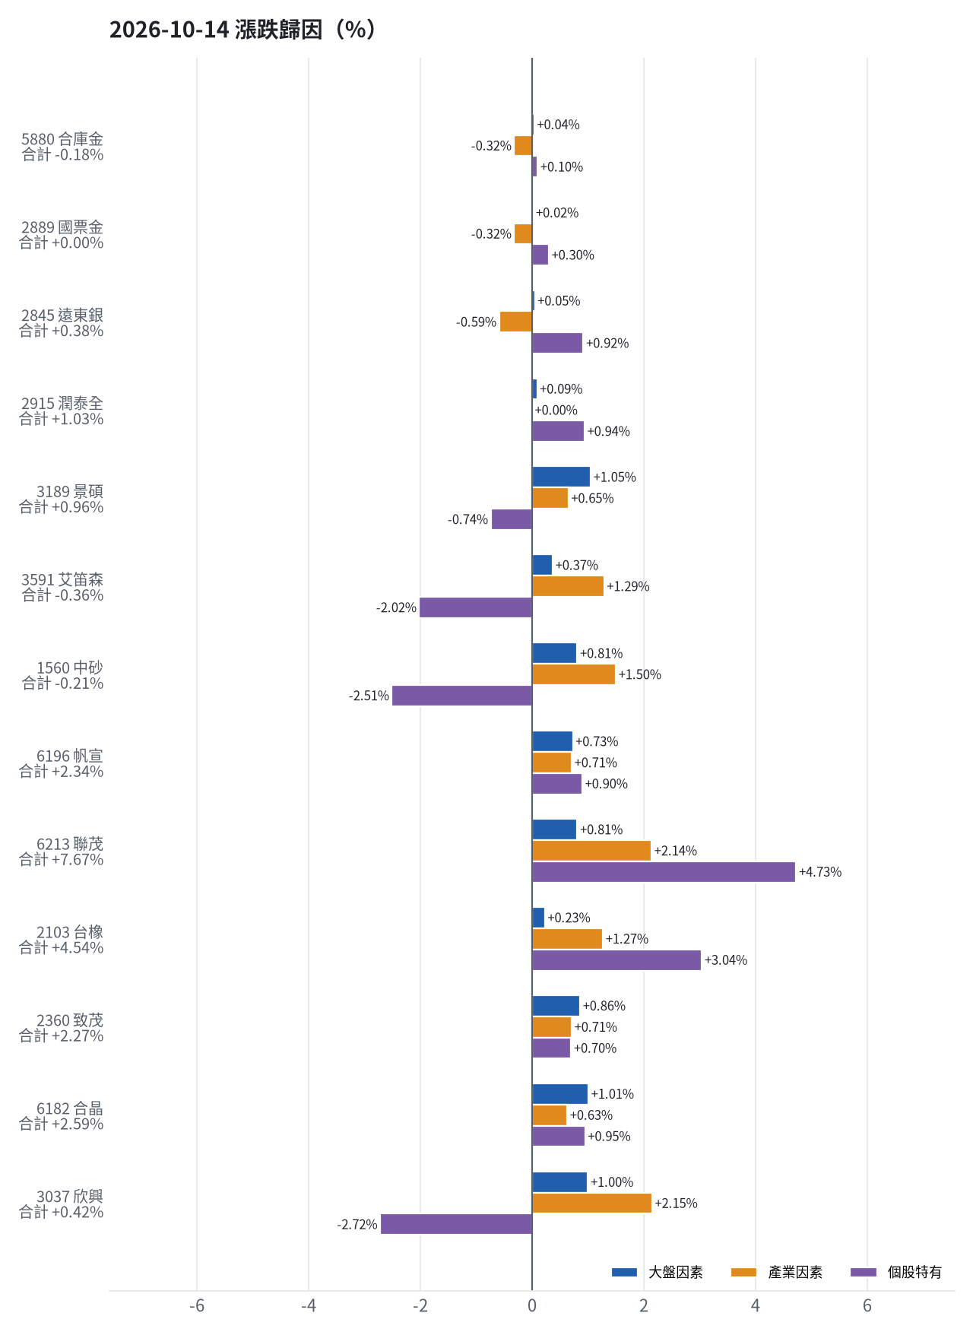
標的 | 漲跌 | 損益(元) | 大盤 | 產業 | 個股 | 主因
5880 合庫金 | -0.18% | -1,200 | +0.04% | -0.32% | +0.10% | 產業因素
2889 國票金 | +0.00% | +0 | +0.02% | -0.32% | +0.30% | 產業因素
2845 遠東銀 | +0.38% | +1,804 | +0.05% | -0.59% | +0.92% | 個股特有因素
2915 潤泰全 | +1.03% | +4,304 | +0.09% | +0.00% | +0.94% | 個股特有因素
3189 景碩 | +0.96% | +16,390 | +1.05% | +0.65% | -0.74% | 大盤因素
3591 艾笛森 | -0.36% | -2,053 | +0.37% | +1.29% | -2.02% | 個股特有因素
1560 中砂 | -0.21% | -2,182 | +0.81% | +1.50% | -2.51% | 個股特有因素
6196 帆宣 | +2.34% | +17,250 | +0.73% | +0.71% | +0.90% | 個股特有因素
6213 聯茂 | +7.67% | +61,000 | +0.81% | +2.14% | +4.73% | 個股特有因素
2103 台橡 | +4.54% | +3,900 | +0.23% | +1.27% | +3.04% | 個股特有因素
2360 致茂 | +2.27% | +400 | +0.86% | +0.71% | +0.70% | 大盤因素
6182 合晶 | +2.59% | +3,000 | +1.01% | +0.63% | +0.95% | 大盤因素
3037 欣興 | +0.42% | +2,850 | +1.00% | +2.15% | -2.72% | 個股特有因素

5880 合庫金：今日下跌 -0.18%（-1,200 元），主因為「產業因素」（-0.32%）
- 金融保險類股中位數 +0.27%，相對大盤 -0.32%（-2,087 元）
- 剩餘 +0.10%（+625 元）：成交量為 20 日均量的 0.89 倍
- 加權指數 +0.59%，此股對大盤敏感度 β = 0.07，貢獻 +0.04%（+262 元）
- 走勢結構：開盤跳空 +0.00%（前一晚美股：美國金融ETF -0.42%、美10年債殖利率 -0.44%），開盤後至收盤 -0.18%

2889 國票金：今日平盤 +0.00%（+0 元），主因為「產業因素」（-0.32%）
- 金融保險類股中位數 +0.27%，相對大盤 -0.32%（-2,171 元）
- 剩餘 +0.30%（+2,013 元）：成交量為 20 日均量的 0.48 倍（量縮）
- 加權指數 +0.59%，此股對大盤敏感度 β = 0.04，貢獻 +0.02%（+158 元）
- 走勢結構：開盤跳空 +0.00%（前一晚美股：美國金融ETF -0.42%、美10年債殖利率 -0.44%），開盤後至收盤 +0.00%

2845 遠東銀：今日上漲 +0.38%（+1,804 元），主因為「個股特有因素」（+0.92%）
- 剩餘 +0.92%（+4,375 元）：成交量為 20 日均量的 0.67 倍
- 金融保險類股中位數 +0.00%，相對大盤 -0.59%（-2,792 元）
- 加權指數 +0.59%，此股對大盤敏感度 β = 0.08，貢獻 +0.05%（+220 元）
- 走勢結構：開盤跳空 +0.00%（前一晚美股：美國金融ETF -0.42%、美10年債殖利率 -0.44%），開盤後至收盤 +0.38%

2915 潤泰全：今日上漲 +1.03%（+4,304 元），主因為「個股特有因素」（+0.94%）
- 剩餘 +0.94%（+3,927 元）：成交量為 20 日均量的 0.69 倍
- 加權指數 +0.59%，此股對大盤敏感度 β = 0.15，貢獻 +0.09%（+377 元）
- 走勢結構：開盤跳空 +0.52%（前一晚美股：標普500 -0.02%、費城半導體 -0.23%），開盤後至收盤 +0.51%

3189 景碩：今日上漲 +0.96%（+16,390 元），主因為「大盤因素」（+1.05%）
- 加權指數 +0.59%，此股對大盤敏感度 β = 1.78，貢獻 +1.05%（+17,873 元）
- 剩餘 -0.74%（-12,632 元）：成交量為 20 日均量的 0.89 倍
- 半導體業類股中位數 +1.24%，相對大盤 +0.65%（+11,149 元）
- 走勢結構：開盤跳空 +0.96%（前一晚美股：台積電ADR +0.17%、費城半導體 -0.23%、輝達 +0.97%），開盤後至收盤 +0.00%

3591 艾笛森：今日下跌 -0.36%（-2,053 元），主因為「個股特有因素」（-2.02%）
- 剩餘 -2.02%（-11,455 元）：成交量為 20 日均量的 0.33 倍（量縮）
- 光電業類股中位數 +1.88%，相對大盤 +1.29%（+7,315 元）
- 加權指數 +0.59%，此股對大盤敏感度 β = 0.63，貢獻 +0.37%（+2,087 元）
- 走勢結構：開盤跳空 +0.72%（前一晚美股：蘋果 +0.09%、那斯達克 -0.15%），開盤後至收盤 -1.08%，開高走低

1560 中砂：今日下跌 -0.21%（-2,182 元），主因為「個股特有因素」（-2.51%）
- 剩餘 -2.51%（-26,065 元）：成交量為 20 日均量的 0.75 倍
- 電機機械類股中位數 +2.09%，相對大盤 +1.50%（+15,513 元）
- 加權指數 +0.59%，此股對大盤敏感度 β = 1.37，貢獻 +0.81%（+8,371 元）
- 走勢結構：開盤跳空 -1.79%（前一晚美股：美國國防ETF -0.99%、標普500 -0.02%），開盤後至收盤 +1.61%，開低走高

6196 帆宣：今日上漲 +2.34%（+17,250 元），主因為「個股特有因素」（+0.90%）
- 剩餘 +0.90%（+6,639 元）：成交量為 20 日均量的 0.94 倍
- 加權指數 +0.59%，此股對大盤敏感度 β = 1.23，貢獻 +0.73%（+5,350 元）
- 其他電子業類股中位數 +1.30%，相對大盤 +0.71%（+5,261 元）
- 走勢結構：開盤跳空 +0.31%（前一晚美股：費城半導體 -0.23%、那斯達克 -0.15%），開盤後至收盤 +2.02%

6213 聯茂：今日上漲 +7.67%（+61,000 元），主因為「個股特有因素」（+4.73%）
- 剩餘 +4.73%（+37,602 元）：成交量為 20 日均量的 0.27 倍（量縮）；相關新聞：聯茂(6213)今日大漲7%！原料瓶頸解除，CCL漲價效益延續，下一波獲利驅動力即將出現
- 電子零組件業類股中位數 +2.72%，相對大盤 +2.14%（+16,980 元）
- 加權指數 +0.59%，此股對大盤敏感度 β = 1.37，貢獻 +0.81%（+6,419 元）
- 走勢結構：開盤跳空 +2.26%（前一晚美股：輝達 +0.97%、費城半導體 -0.23%、蘋果 +0.09%），開盤後至收盤 +5.29%

2103 台橡：今日上漲 +4.54%（+3,900 元），主因為「個股特有因素」（+3.04%）
- 剩餘 +3.04%（+2,611 元）：成交量為 20 日均量的 1.36 倍
- 橡膠工業類股中位數 +1.86%，相對大盤 +1.27%（+1,094 元）
- 加權指數 +0.59%，此股對大盤敏感度 β = 0.39，貢獻 +0.23%（+195 元）
- 走勢結構：開盤跳空 +0.17%（前一晚美股：標普500 -0.02%、費城半導體 -0.23%），開盤後至收盤 +4.36%

2360 致茂：今日上漲 +2.27%（+400 元），主因為「大盤因素」（+0.86%）
- 加權指數 +0.59%，此股對大盤敏感度 β = 1.46，貢獻 +0.86%（+151 元）
- 其他電子業類股中位數 +1.30%，相對大盤 +0.71%（+126 元）
- 剩餘 +0.70%（+124 元）：成交量為 20 日均量的 1.10 倍
- 走勢結構：開盤跳空 +2.50%（前一晚美股：費城半導體 -0.23%、那斯達克 -0.15%），開盤後至收盤 -0.22%

6182 合晶：今日上漲 +2.59%（+3,000 元），主因為「大盤因素」（+1.01%）
- 加權指數 +0.59%，此股對大盤敏感度 β = 1.71，貢獻 +1.01%（+1,169 元）
- 剩餘 +0.95%（+1,101 元）：當日三大法人賣超 1,575 張（外資 -1,088、投信 +0、自營商 -486 張）；成交量為 20 日均量的 0.36 倍（量縮）
- 半導體業類股中位數 +1.22%，相對大盤 +0.63%（+731 元）
- 走勢結構：開盤跳空 +0.86%（前一晚美股：台積電ADR +0.17%、費城半導體 -0.23%、輝達 +0.97%），開盤後至收盤 +1.71%

3037 欣興：今日上漲 +0.42%（+2,850 元），主因為「個股特有因素」（-2.72%）
- 剩餘 -2.72%（-18,304 元）：成交量為 20 日均量的 1.28 倍
- 電子零組件業類股中位數 +2.74%，相對大盤 +2.15%（+14,452 元）
- 加權指數 +0.59%，此股對大盤敏感度 β = 1.69，貢獻 +1.00%（+6,703 元）
- 走勢結構：開盤跳空 +0.00%（前一晚美股：輝達 +0.97%、費城半導體 -0.23%、蘋果 +0.09%），開盤後至收盤 +0.42%
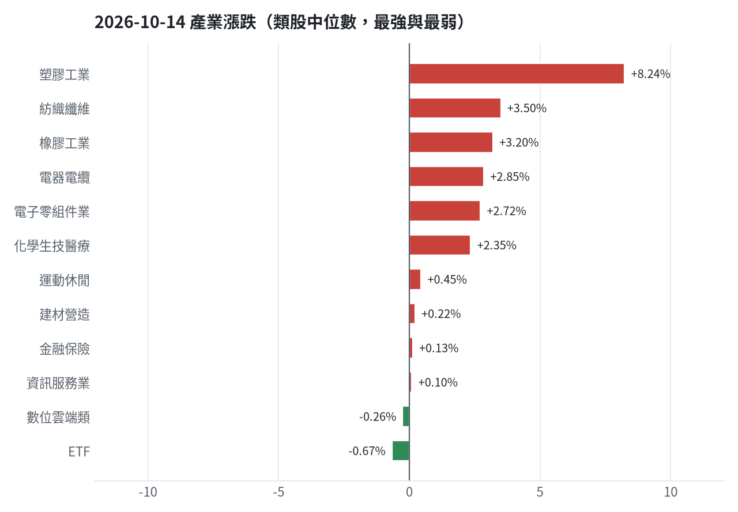

三、虧損如何補回（續抱／加碼／換股／停損）
進攻籃中中砂虧損-6.86%，決策續抱，因持有未滿10天不換股，需上漲7.37%才能回本，模型預期一個月報酬+3.83%；艾笛森虧損-4.09%，決策續抱並可加碼，因模型排名仍在前9%，權重5.8%低於上限，需上漲4.26%回本；景碩虧損-3.16%，決策續抱並可加碼，需上漲3.26%回本；遠東銀、國票金、合庫金、潤泰全均為獲利狀態，決策皆為續抱，以穩定獲利並等待機會再加碼。
投資組合層級
- 累積損益 -328,503 元（-3.29%），已實現 +48,865 元
- 回到初始資金需上漲 3.40%；只有正報酬才列入排名，補回虧損是第一優先
- 現有持股依模型加權的一個月預期報酬 +5.42%（約 +524,405 元）
- 進攻籃最佳替換候選：1617 榮星，一個月預期報酬 +14.32%，創新高機率 71.5%
- 穩健籃最佳替換候選：00692 富邦公司治理，一個月預期報酬 +5.05%，收正報酬機率 78.4%

2845 遠東銀｜續抱（未實現 +8,329 元，+1.78%）
- 目前市值 476,137 元，成本 467,808 元，未實現損益 +8,329 元（+1.78%）；今日損益 +1,804 元
- 【穩健籃】續抱的預期：一個月預期報酬 +1.35%（約 +6,428 元），收正報酬機率 60.1%
- 決策：續抱 —— 買進第 6 個交易日，未滿 10 個交易日不換股、不因分數小幅轉弱賣出（模型排名每天都會小幅變動，來回換股要付約 0.58% 成本）；跌破停損 12.6 才出場。提醒：已獲利 +1.78%，00692 富邦公司治理 預期報酬較高，滿 10 個交易日後若仍如此會建議獲利換股

2889 國票金｜續抱（未實現 +30,742 元，+4.74%）
- 目前市值 678,989 元，成本 648,247 元，未實現損益 +30,742 元（+4.74%）；今日損益 +0 元
- 【穩健籃】續抱的預期：一個月預期報酬 +1.64%（約 +11,135 元），收正報酬機率 56.2%
- 決策：續抱 —— 買進第 6 個交易日，未滿 10 個交易日不換股、不因分數小幅轉弱賣出（模型排名每天都會小幅變動，來回換股要付約 0.58% 成本）；跌破停損 15.43 才出場。提醒：已獲利 +4.74%，00692 富邦公司治理 預期報酬較高，滿 10 個交易日後若仍如此會建議獲利換股

5880 合庫金｜續抱（未實現 +24,305 元，+3.87%）
- 目前市值 651,600 元，成本 627,295 元，未實現損益 +24,305 元（+3.87%）；今日損益 -1,200 元
- 【穩健籃】續抱的預期：一個月預期報酬 +1.81%（約 +11,794 元），收正報酬機率 62.1%
- 決策：續抱 —— 買進第 6 個交易日，未滿 10 個交易日不換股、不因分數小幅轉弱賣出（模型排名每天都會小幅變動，來回換股要付約 0.58% 成本）；跌破停損 25.28 才出場。提醒：已獲利 +3.87%，00692 富邦公司治理 預期報酬較高，滿 10 個交易日後若仍如此會建議獲利換股

2915 潤泰全｜續抱（未實現 +9,023 元，+2.19%）
- 目前市值 421,772 元，成本 412,749 元，未實現損益 +9,023 元（+2.19%）；今日損益 +4,304 元
- 【穩健籃】續抱的預期：一個月預期報酬 +2.79%（約 +11,767 元），收正報酬機率 55.1%
- 決策：續抱 —— 買進第 6 個交易日，未滿 10 個交易日不換股、不因分數小幅轉弱賣出（模型排名每天都會小幅變動，來回換股要付約 0.58% 成本）；跌破停損 55.39 才出場。提醒：已獲利 +2.19%，00692 富邦公司治理 預期報酬較高，滿 10 個交易日後若仍如此會建議獲利換股

1560 中砂｜續抱（未實現 -76,179 元，-6.86%）
- 目前市值 1,034,268 元，成本 1,110,447 元，未實現損益 -76,179 元（-6.86%）；今日損益 -2,182 元
- 【進攻籃】續抱的預期：一個月預期報酬 +3.83%（約 +39,612 元），創新高機率 53.0%
- 補回虧損需上漲 7.37%；續抱依模型預期需 約 38 個交易日
- 換股方案（同一籃）：賣出後換入 1617 榮星（一個月預期報酬 +14.32%、創新高機率 71.5%），扣除換股成本 0.585%（約 6,050 元）後，需上漲 8.00%，需 約 11 個交易日
- 決策：續抱 —— 買進第 6 個交易日，未滿 10 個交易日不換股、不因分數小幅轉弱賣出（模型排名每天都會小幅變動，來回換股要付約 0.58% 成本）；跌破停損 936.69 才出場

2360 致茂｜續抱（未實現 -925 元，-4.89%）
- 目前市值 18,000 元，成本 18,925 元，未實現損益 -925 元（-4.89%）；今日損益 +400 元
- 【穩健籃】續抱的預期：一個月預期報酬 +3.85%（約 +693 元），收正報酬機率 55.1%
- 補回虧損需上漲 5.14%；續抱依模型預期需 約 27 個交易日
- 換股方案（同一籃）：賣出後換入 00692 富邦公司治理（一個月預期報酬 +5.05%、收正報酬機率 78.4%），扣除換股成本 0.585%（約 105 元）後，需上漲 5.76%，需 約 23 個交易日
- 決策：續抱 —— 買進第 3 個交易日，未滿 10 個交易日不換股、不因分數小幅轉弱賣出（模型排名每天都會小幅變動，來回換股要付約 0.58% 成本）；跌破停損 2069.91 才出場

6182 合晶｜續抱（未實現 +3,335 元，+2.88%）
- 目前市值 119,000 元，成本 115,665 元，未實現損益 +3,335 元（+2.88%）；今日損益 +3,000 元
- 【進攻籃】續抱的預期：一個月預期報酬 +4.85%（約 +5,772 元），創新高機率 2.4%
- 決策：續抱 —— 買進第 1 個交易日，未滿 10 個交易日不換股、不因分數小幅轉弱賣出（模型排名每天都會小幅變動，來回換股要付約 0.58% 成本）；跌破停損 97.31 才出場。提醒：已獲利 +2.88%，1617 榮星 預期報酬較高，滿 10 個交易日後若仍如此會建議獲利換股

2103 台橡｜續抱並可加碼（未實現 +1,223 元，+1.38%）
- 目前市值 89,850 元，成本 88,627 元，未實現損益 +1,223 元（+1.38%）；今日損益 +3,900 元
- 【進攻籃】續抱的預期：一個月預期報酬 +5.51%（約 +4,951 元），創新高機率 68.0%
- 決策：續抱並可加碼 —— 模型排名仍在全市場前 14%、股價在月線之上、虧損未擴大，權重 0.9% 仍低於上限，可逢回加碼攤低成本

6196 帆宣｜續抱並可加碼（未實現 +3,512 元，+0.47%）
- 目前市值 754,400 元，成本 750,888 元，未實現損益 +3,512 元（+0.47%）；今日損益 +17,250 元
- 【進攻籃】續抱的預期：一個月預期報酬 +6.11%（約 +46,094 元），創新高機率 79.7%
- 決策：續抱並可加碼 —— 模型排名仍在全市場前 10%、股價在月線之上、虧損未擴大，權重 7.8% 仍低於上限，可逢回加碼攤低成本

3037 欣興｜續抱並可加碼（未實現 +1,890 元，+0.28%）
- 目前市值 675,450 元，成本 673,560 元，未實現損益 +1,890 元（+0.28%）；今日損益 +2,850 元
- 【進攻籃】續抱的預期：一個月預期報酬 +8.43%（約 +56,940 元），創新高機率 36.5%
- 決策：續抱並可加碼 —— 模型排名仍在全市場前 19%、股價在月線之上、虧損未擴大，權重 7.0% 仍低於上限，可逢回加碼攤低成本

6213 聯茂｜續抱並可加碼（未實現 +128,965 元，+17.74%）
- 目前市值 856,000 元，成本 727,035 元，未實現損益 +128,965 元（+17.74%）；今日損益 +61,000 元
- 【進攻籃】續抱的預期：一個月預期報酬 +9.82%（約 +84,059 元），創新高機率 98.3%
- 決策：續抱並可加碼 —— 模型排名仍在全市場前 1%、股價在月線之上、虧損未擴大，權重 8.9% 仍低於上限，可逢回加碼攤低成本

3591 艾笛森｜續抱並可加碼（未實現 -24,070 元，-4.09%）
- 目前市值 564,520 元，成本 588,590 元，未實現損益 -24,070 元（-4.09%）；今日損益 -2,053 元
- 【進攻籃】續抱的預期：一個月預期報酬 +10.26%（約 +57,920 元），創新高機率 62.6%
- 補回虧損需上漲 4.26%；續抱依模型預期需 約 8 個交易日
- 換股方案（同一籃）：賣出後換入 1617 榮星（一個月預期報酬 +14.32%、創新高機率 71.5%），扣除換股成本 0.585%（約 3,302 元）後，需上漲 4.88%，需 約 7 個交易日
- 決策：續抱並可加碼 —— 模型排名仍在全市場前 9%、股價在月線之上、虧損未擴大，權重 5.8% 仍低於上限，可逢回加碼攤低成本

3189 景碩｜續抱並可加碼（未實現 -56,158 元，-3.16%）
- 目前市值 1,720,950 元，成本 1,777,108 元，未實現損益 -56,158 元（-3.16%）；今日損益 +16,390 元
- 【進攻籃】續抱的預期：一個月預期報酬 +10.88%（約 +187,239 元），創新高機率 79.9%
- 補回虧損需上漲 3.26%；續抱依模型預期需 約 6 個交易日
- 換股方案（同一籃）：賣出後換入 1617 榮星（一個月預期報酬 +14.32%、創新高機率 71.5%），扣除換股成本 0.585%（約 10,068 元）後，需上漲 3.87%，需 約 5 個交易日
- 決策：續抱並可加碼 —— 模型排名仍在全市場前 5%、股價在月線之上、虧損未擴大，權重 17.8% 仍低於上限，可逢回加碼攤低成本

四、國際大事對持股的影響
歐洲央行委員表示通膨過高可能不得不再升息，對美國10年債殖利率構成中期上壓，歷史相關性未達顯著標準，對持倉無直接影響；散戶單週淨買入美股91億美元創近15年新高，資金聚焦AI相關股票，對費城半導體產生正向影響，景碩、帆宣、聯茂等受惠，總影響約+0.83%淨資產價值；中國9月出口成長強勁，貿易順差接近9400億美元，對中國大型股ETF產生正向影響，帆宣、欣興受惠，總影響約+0.11%淨資產價值。

歐洲央行委員表示通膨過高可能不得不再升息（中期）
對應國際因子：美國10年債殖利率上升；若因子變動 1 個標準差，持股合計預估影響 +0 元（總資產 +0.00%）
標的 | 敏感度β | 相關係數 | 預估影響 | 金額(元) | 後續決策
5880 合庫金 | -0.0217 | -0.09 | +0.00% | +0 | 歷史相關性 -0.09 未達統計顯著（|r| < 0.125），不列入影響
2889 國票金 | -0.0117 | -0.04 | +0.00% | +0 | 歷史相關性 -0.04 未達統計顯著（|r| < 0.125），不列入影響
2845 遠東銀 | 0.0042 | 0.02 | +0.00% | +0 | 歷史相關性 +0.02 未達統計顯著（|r| < 0.125），不列入影響
2915 潤泰全 | -0.0388 | -0.11 | +0.00% | +0 | 歷史相關性 -0.11 未達統計顯著（|r| < 0.125），不列入影響
3189 景碩 | -0.0627 | -0.05 | +0.00% | +0 | 歷史相關性 -0.05 未達統計顯著（|r| < 0.125），不列入影響
3591 艾笛森 | -0.0219 | -0.03 | +0.00% | +0 | 歷史相關性 -0.03 未達統計顯著（|r| < 0.125），不列入影響
1560 中砂 | -0.0062 | -0.01 | +0.00% | +0 | 歷史相關性 -0.01 未達統計顯著（|r| < 0.125），不列入影響
6196 帆宣 | -0.0844 | -0.1 | +0.00% | +0 | 歷史相關性 -0.10 未達統計顯著（|r| < 0.125），不列入影響
6213 聯茂 | -0.0733 | -0.06 | +0.00% | +0 | 歷史相關性 -0.06 未達統計顯著（|r| < 0.125），不列入影響
2103 台橡 | 0.0727 | 0.1 | +0.00% | +0 | 歷史相關性 +0.10 未達統計顯著（|r| < 0.125），不列入影響
2360 致茂 | -0.1144 | -0.11 | +0.00% | +0 | 歷史相關性 -0.11 未達統計顯著（|r| < 0.125），不列入影響
6182 合晶 | -0.133 | -0.11 | +0.00% | +0 | 歷史相關性 -0.11 未達統計顯著（|r| < 0.125），不列入影響
3037 欣興 | -0.0154 | -0.01 | +0.00% | +0 | 歷史相關性 -0.01 未達統計顯著（|r| < 0.125），不列入影響

- 歐洲央行委員：通膨過高 可能不得不再升息 [來源]

美銀調查顯示基金經理人認為10年期美債殖利率需升至5.9%才會引發棄股買債潮（中期）
對應國際因子：美國10年債殖利率上升；若因子變動 1 個標準差，持股合計預估影響 +0 元（總資產 +0.00%）
標的 | 敏感度β | 相關係數 | 預估影響 | 金額(元) | 後續決策
5880 合庫金 | -0.0217 | -0.09 | +0.00% | +0 | 歷史相關性 -0.09 未達統計顯著（|r| < 0.125），不列入影響
2889 國票金 | -0.0117 | -0.04 | +0.00% | +0 | 歷史相關性 -0.04 未達統計顯著（|r| < 0.125），不列入影響
2845 遠東銀 | 0.0042 | 0.02 | +0.00% | +0 | 歷史相關性 +0.02 未達統計顯著（|r| < 0.125），不列入影響
2915 潤泰全 | -0.0388 | -0.11 | +0.00% | +0 | 歷史相關性 -0.11 未達統計顯著（|r| < 0.125），不列入影響
3189 景碩 | -0.0627 | -0.05 | +0.00% | +0 | 歷史相關性 -0.05 未達統計顯著（|r| < 0.125），不列入影響
3591 艾笛森 | -0.0219 | -0.03 | +0.00% | +0 | 歷史相關性 -0.03 未達統計顯著（|r| < 0.125），不列入影響
1560 中砂 | -0.0062 | -0.01 | +0.00% | +0 | 歷史相關性 -0.01 未達統計顯著（|r| < 0.125），不列入影響
6196 帆宣 | -0.0844 | -0.1 | +0.00% | +0 | 歷史相關性 -0.10 未達統計顯著（|r| < 0.125），不列入影響
6213 聯茂 | -0.0733 | -0.06 | +0.00% | +0 | 歷史相關性 -0.06 未達統計顯著（|r| < 0.125），不列入影響
2103 台橡 | 0.0727 | 0.1 | +0.00% | +0 | 歷史相關性 +0.10 未達統計顯著（|r| < 0.125），不列入影響
2360 致茂 | -0.1144 | -0.11 | +0.00% | +0 | 歷史相關性 -0.11 未達統計顯著（|r| < 0.125），不列入影響
6182 合晶 | -0.133 | -0.11 | +0.00% | +0 | 歷史相關性 -0.11 未達統計顯著（|r| < 0.125），不列入影響
3037 欣興 | -0.0154 | -0.01 | +0.00% | +0 | 歷史相關性 -0.01 未達統計顯著（|r| < 0.125），不列入影響

- 美債殖利率漲到多少會引發「棄股買債」潮？美銀調查：5.9% [來源]

散戶單週淨買入美股91億美元創近15年新高，資金聚焦AI相關股票與ETF（中期）
對應國際因子：費城半導體上升；若因子變動 1 個標準差，持股合計預估影響 +80,465 元（總資產 +0.83%）
標的 | 敏感度β | 相關係數 | 預估影響 | 金額(元) | 後續決策
5880 合庫金 | 0.0414 | 0.13 | +0.12% | +782 | 影響有限，維持原決策
2889 國票金 | 0.0596 | 0.13 | +0.17% | +1,154 | 影響有限，維持原決策
2845 遠東銀 | 0.0376 | 0.11 | +0.00% | +0 | 歷史相關性 +0.11 未達統計顯著（|r| < 0.125），不列入影響
2915 潤泰全 | 0.0709 | 0.14 | +0.20% | +844 | 影響有限，維持原決策
3189 景碩 | 0.5181 | 0.29 | +1.49% | +25,642 | 有利：支持續抱；若一個月模型仍在前段班，可作為加碼依據
3591 艾笛森 | 0.1661 | 0.16 | +0.47% | +2,653 | 有利：支持續抱；若一個月模型仍在前段班，可作為加碼依據
1560 中砂 | 0.4122 | 0.34 | +1.19% | +12,308 | 有利：支持續抱；若一個月模型仍在前段班，可作為加碼依據
6196 帆宣 | 0.4704 | 0.4 | +1.35% | +10,184 | 有利：支持續抱；若一個月模型仍在前段班，可作為加碼依據
6213 聯茂 | 0.4087 | 0.25 | +1.18% | +10,101 | 有利：支持續抱；若一個月模型仍在前段班，可作為加碼依據
2103 台橡 | 0.1226 | 0.12 | +0.00% | +0 | 歷史相關性 +0.12 未達統計顯著（|r| < 0.125），不列入影響
2360 致茂 | 0.6164 | 0.41 | +1.77% | +319 | 有利：支持續抱；若一個月模型仍在前段班，可作為加碼依據
6182 合晶 | 0.5327 | 0.31 | +1.53% | +1,821 | 有利：支持續抱；若一個月模型仍在前段班，可作為加碼依據
3037 欣興 | 0.7539 | 0.44 | +2.17% | +14,657 | 有利：支持續抱；若一個月模型仍在前段班，可作為加碼依據

- 散戶又開始買AI股了！Citadel分析師：單週狂買美股91億美元創近15年紀錄 [來源]

川普宣布格陵蘭將啟動大規模油氣礦產探勘（中期）
對應國際因子：西德州原油上升；若因子變動 1 個標準差，持股合計預估影響 -15,893 元（總資產 -0.16%）
標的 | 敏感度β | 相關係數 | 預估影響 | 金額(元) | 後續決策
5880 合庫金 | -0.0189 | -0.07 | +0.00% | +0 | 歷史相關性 -0.07 未達統計顯著（|r| < 0.125），不列入影響
2889 國票金 | -0.019 | -0.05 | +0.00% | +0 | 歷史相關性 -0.05 未達統計顯著（|r| < 0.125），不列入影響
2845 遠東銀 | -0.0196 | -0.07 | +0.00% | +0 | 歷史相關性 -0.07 未達統計顯著（|r| < 0.125），不列入影響
2915 潤泰全 | -0.0065 | -0.01 | +0.00% | +0 | 歷史相關性 -0.01 未達統計顯著（|r| < 0.125），不列入影響
3189 景碩 | -0.0977 | -0.06 | +0.00% | +0 | 歷史相關性 -0.06 未達統計顯著（|r| < 0.125），不列入影響
3591 艾笛森 | -0.1553 | -0.18 | -0.52% | -2,936 | 輕度不利：列入觀察，暫不調整部位
1560 中砂 | -0.1101 | -0.11 | +0.00% | +0 | 歷史相關性 -0.11 未達統計顯著（|r| < 0.125），不列入影響
6196 帆宣 | -0.233 | -0.24 | -0.79% | -5,960 | 輕度不利：列入觀察，暫不調整部位
6213 聯茂 | -0.2157 | -0.15 | -0.74% | -6,334 | 輕度不利：列入觀察，暫不調整部位
2103 台橡 | 0.1331 | 0.15 | +0.45% | +404 | 有利：支持續抱；若一個月模型仍在前段班，可作為加碼依據
2360 致茂 | -0.1682 | -0.13 | -0.57% | -103 | 輕度不利：列入觀察，暫不調整部位
6182 合晶 | -0.2371 | -0.16 | -0.81% | -964 | 輕度不利：列入觀察，暫不調整部位
3037 欣興 | -0.1329 | -0.09 | +0.00% | +0 | 歷史相關性 -0.09 未達統計顯著（|r| < 0.125），不列入影響

- 川普宣布格陵蘭將啟動大規模油氣、礦產探勘 [來源]

伊朗加強荷姆茲海峽商船襲擊，欲藉封鎖海峽推升油價影響美國期中選舉（中期）
對應國際因子：西德州原油上升；若因子變動 1 個標準差，持股合計預估影響 -15,893 元（總資產 -0.16%）
標的 | 敏感度β | 相關係數 | 預估影響 | 金額(元) | 後續決策
5880 合庫金 | -0.0189 | -0.07 | +0.00% | +0 | 歷史相關性 -0.07 未達統計顯著（|r| < 0.125），不列入影響
2889 國票金 | -0.019 | -0.05 | +0.00% | +0 | 歷史相關性 -0.05 未達統計顯著（|r| < 0.125），不列入影響
2845 遠東銀 | -0.0196 | -0.07 | +0.00% | +0 | 歷史相關性 -0.07 未達統計顯著（|r| < 0.125），不列入影響
2915 潤泰全 | -0.0065 | -0.01 | +0.00% | +0 | 歷史相關性 -0.01 未達統計顯著（|r| < 0.125），不列入影響
3189 景碩 | -0.0977 | -0.06 | +0.00% | +0 | 歷史相關性 -0.06 未達統計顯著（|r| < 0.125），不列入影響
3591 艾笛森 | -0.1553 | -0.18 | -0.52% | -2,936 | 輕度不利：列入觀察，暫不調整部位
1560 中砂 | -0.1101 | -0.11 | +0.00% | +0 | 歷史相關性 -0.11 未達統計顯著（|r| < 0.125），不列入影響
6196 帆宣 | -0.233 | -0.24 | -0.79% | -5,960 | 輕度不利：列入觀察，暫不調整部位
6213 聯茂 | -0.2157 | -0.15 | -0.74% | -6,334 | 輕度不利：列入觀察，暫不調整部位
2103 台橡 | 0.1331 | 0.15 | +0.45% | +404 | 有利：支持續抱；若一個月模型仍在前段班，可作為加碼依據
2360 致茂 | -0.1682 | -0.13 | -0.57% | -103 | 輕度不利：列入觀察，暫不調整部位
6182 合晶 | -0.2371 | -0.16 | -0.81% | -964 | 輕度不利：列入觀察，暫不調整部位
3037 欣興 | -0.1329 | -0.09 | +0.00% | +0 | 歷史相關性 -0.09 未達統計顯著（|r| < 0.125），不列入影響

- 伊朗不讓川普壓低油價 加強荷姆茲襲船攻勢、劍指美國期中選情 [來源]

新加坡Q3經濟成長5.4%超預期，全年展望維持4.5%至5.5%（中期）
對應國際因子：VIX恐慌指數下降；若因子變動 1 個標準差，持股合計預估影響 +66,560 元（總資產 +0.69%）
標的 | 敏感度β | 相關係數 | 預估影響 | 金額(元) | 後續決策
5880 合庫金 | -0.0255 | -0.21 | +0.20% | +1,303 | 影響有限，維持原決策
2889 國票金 | -0.025 | -0.15 | +0.20% | +1,358 | 影響有限，維持原決策
2845 遠東銀 | -0.0277 | -0.23 | +0.22% | +1,048 | 影響有限，維持原決策
2915 潤泰全 | -0.0385 | -0.2 | +0.30% | +1,265 | 有利：支持續抱；若一個月模型仍在前段班，可作為加碼依據
3189 景碩 | -0.1251 | -0.19 | +0.98% | +16,865 | 有利：支持續抱；若一個月模型仍在前段班，可作為加碼依據
3591 艾笛森 | -0.0503 | -0.13 | +0.39% | +2,202 | 有利：支持續抱；若一個月模型仍在前段班，可作為加碼依據
1560 中砂 | -0.1283 | -0.29 | +1.01% | +10,446 | 有利：支持續抱；若一個月模型仍在前段班，可作為加碼依據
6196 帆宣 | -0.167 | -0.39 | +1.31% | +9,883 | 有利：支持續抱；若一個月模型仍在前段班，可作為加碼依據
6213 聯茂 | -0.1537 | -0.25 | +1.21% | +10,358 | 有利：支持續抱；若一個月模型仍在前段班，可作為加碼依據
2103 台橡 | -0.0202 | -0.05 | +0.00% | +0 | 歷史相關性 -0.05 未達統計顯著（|r| < 0.125），不列入影響
2360 致茂 | -0.1761 | -0.32 | +1.38% | +248 | 有利：支持續抱；若一個月模型仍在前段班，可作為加碼依據
6182 合晶 | -0.1549 | -0.24 | +1.22% | +1,452 | 有利：支持續抱；若一個月模型仍在前段班，可作為加碼依據
3037 欣興 | -0.1911 | -0.3 | +1.50% | +10,132 | 有利：支持續抱；若一個月模型仍在前段班，可作為加碼依據

- 新加坡Q3經濟成長5.4%超預期 全年展望維持4.5%至5.5% [來源]

中國9月出口成長強勁，前九個月貿易順差接近9400億美元（中期）
對應國際因子：中國大型股ETF上升；若因子變動 1 個標準差，持股合計預估影響 +10,209 元（總資產 +0.11%）
標的 | 敏感度β | 相關係數 | 預估影響 | 金額(元) | 後續決策
5880 合庫金 | 0.1144 | 0.15 | +0.14% | +912 | 影響有限，維持原決策
2889 國票金 | 0.1162 | 0.11 | +0.00% | +0 | 歷史相關性 +0.11 未達統計顯著（|r| < 0.125），不列入影響
2845 遠東銀 | 0.1305 | 0.17 | +0.16% | +762 | 影響有限，維持原決策
2915 潤泰全 | 0.0888 | 0.07 | +0.00% | +0 | 歷史相關性 +0.07 未達統計顯著（|r| < 0.125），不列入影響
3189 景碩 | 0.111 | 0.03 | +0.00% | +0 | 歷史相關性 +0.03 未達統計顯著（|r| < 0.125），不列入影響
3591 艾笛森 | -0.0933 | -0.04 | +0.00% | +0 | 歷史相關性 -0.04 未達統計顯著（|r| < 0.125），不列入影響
1560 中砂 | 0.2836 | 0.1 | +0.00% | +0 | 歷史相關性 +0.10 未達統計顯著（|r| < 0.125），不列入影響
6196 帆宣 | 0.3893 | 0.15 | +0.49% | +3,697 | 有利：支持續抱；若一個月模型仍在前段班，可作為加碼依據
6213 聯茂 | 0.1181 | 0.03 | +0.00% | +0 | 歷史相關性 +0.03 未達統計顯著（|r| < 0.125），不列入影響
2103 台橡 | 0.1939 | 0.08 | +0.00% | +0 | 歷史相關性 +0.08 未達統計顯著（|r| < 0.125），不列入影響
2360 致茂 | 0.4902 | 0.14 | +0.61% | +110 | 有利：支持續抱；若一個月模型仍在前段班，可作為加碼依據
6182 合晶 | 0.0825 | 0.02 | +0.00% | +0 | 歷史相關性 +0.02 未達統計顯著（|r| < 0.125），不列入影響
3037 欣興 | 0.5611 | 0.14 | +0.70% | +4,728 | 有利：支持續抱；若一個月模型仍在前段班，可作為加碼依據

- 中國9月出口成長強勁 前九個月貿易順差接近9400億美元 - Yahoo [來源]

中國9月出口躍增36.3%，貿易順差達1335億美元（中期）
對應國際因子：中國大型股ETF上升；若因子變動 1 個標準差，持股合計預估影響 +10,209 元（總資產 +0.11%）
標的 | 敏感度β | 相關係數 | 預估影響 | 金額(元) | 後續決策
5880 合庫金 | 0.1144 | 0.15 | +0.14% | +912 | 影響有限，維持原決策
2889 國票金 | 0.1162 | 0.11 | +0.00% | +0 | 歷史相關性 +0.11 未達統計顯著（|r| < 0.125），不列入影響
2845 遠東銀 | 0.1305 | 0.17 | +0.16% | +762 | 影響有限，維持原決策
2915 潤泰全 | 0.0888 | 0.07 | +0.00% | +0 | 歷史相關性 +0.07 未達統計顯著（|r| < 0.125），不列入影響
3189 景碩 | 0.111 | 0.03 | +0.00% | +0 | 歷史相關性 +0.03 未達統計顯著（|r| < 0.125），不列入影響
3591 艾笛森 | -0.0933 | -0.04 | +0.00% | +0 | 歷史相關性 -0.04 未達統計顯著（|r| < 0.125），不列入影響
1560 中砂 | 0.2836 | 0.1 | +0.00% | +0 | 歷史相關性 +0.10 未達統計顯著（|r| < 0.125），不列入影響
6196 帆宣 | 0.3893 | 0.15 | +0.49% | +3,697 | 有利：支持續抱；若一個月模型仍在前段班，可作為加碼依據
6213 聯茂 | 0.1181 | 0.03 | +0.00% | +0 | 歷史相關性 +0.03 未達統計顯著（|r| < 0.125），不列入影響
2103 台橡 | 0.1939 | 0.08 | +0.00% | +0 | 歷史相關性 +0.08 未達統計顯著（|r| < 0.125），不列入影響
2360 致茂 | 0.4902 | 0.14 | +0.61% | +110 | 有利：支持續抱；若一個月模型仍在前段班，可作為加碼依據
6182 合晶 | 0.0825 | 0.02 | +0.00% | +0 | 歷史相關性 +0.02 未達統計顯著（|r| < 0.125），不列入影響
3037 欣興 | 0.5611 | 0.14 | +0.70% | +4,728 | 有利：支持續抱；若一個月模型仍在前段班，可作為加碼依據

- 中國9月出口躍增36.3%，貿易順差達1335億美元 - 新聞與統計 - IndexBox [來源]

各持股對國際因子的敏感度（因子變動 1 個標準差時的預估漲跌）
標的 | 費城半導體 | 標普500 | 美國10年債殖利率 | 美元兌台幣 | 西德州原油 | 中國大型股ETF | 日經225 | VIX恐慌指數 | 黃金
5880 合庫金 | +0.12% | +0.13% | -0.09% | +0.02% | -0.06% | +0.14% | +0.21% | -0.20% | +0.06%
2889 國票金 | +0.17% | +0.16% | -0.05% | +0.00% | -0.06% | +0.15% | +0.18% | -0.20% | +0.10%
2845 遠東銀 | +0.11% | +0.12% | +0.02% | -0.01% | -0.07% | +0.16% | +0.22% | -0.22% | +0.13%
2915 潤泰全 | +0.20% | +0.24% | -0.16% | +0.04% | -0.02% | +0.11% | +0.50% | -0.30% | +0.15%
3189 景碩 | +1.49% | +1.26% | -0.26% | -0.66% | -0.33% | +0.14% | +2.60% | -0.98% | +0.87%
3591 艾笛森 | +0.47% | +0.41% | -0.09% | -0.01% | -0.52% | -0.12% | +0.58% | -0.39% | +0.23%
1560 中砂 | +1.19% | +0.98% | -0.03% | -0.21% | -0.38% | +0.36% | +1.85% | -1.01% | +0.38%
6196 帆宣 | +1.35% | +1.29% | -0.34% | +0.09% | -0.79% | +0.49% | +1.80% | -1.31% | +0.49%
6213 聯茂 | +1.18% | +1.32% | -0.30% | -0.35% | -0.74% | +0.15% | +2.23% | -1.21% | +0.52%
2103 台橡 | +0.35% | +0.24% | +0.30% | -0.12% | +0.45% | +0.24% | +0.41% | -0.16% | +0.52%
2360 致茂 | +1.77% | +1.40% | -0.47% | -0.22% | -0.57% | +0.61% | +1.99% | -1.38% | +0.57%
6182 合晶 | +1.53% | +1.33% | -0.54% | -0.33% | -0.81% | +0.10% | +2.41% | -1.22% | +0.74%
3037 欣興 | +2.17% | +1.64% | -0.06% | -0.58% | -0.45% | +0.70% | +2.62% | -1.50% | +0.94%

五、交易建議總表
動作 | 籃子 | 標的 | 數量 | 限價 | 停損 | 金額 | 方式
賣出 | 進攻籃 | 6213 聯茂 | 0 張 + 333 股 | 847.0 | - | 285,048 | -
賣出 | 進攻籃 | 3037 欣興 | 0 張 + 285 股 | 1170.0 | - | 337,725 | -
賣出 | 穩健籃 | 2360 致茂 | 0 張 + 4 股 | 2225.0 | - | 9,000 | -
買進 | 進攻籃 | 6196 帆宣 | 0 張 + 158 股 | 661.0 | 594.0 | 104,438 | 融資

三籃配置（佔股票＋ETF 目標持股）：進攻籃 100%、穩健籃 0%、ETF 籃 0%
ETF 比例理由
- ETF 基準比例 0%（分散個股風險、證交稅 0.1%）
- 綠燈強勢 → ETF −5%，資金優先給進攻個股
- 限制在 ETF 0%～0% 範圍內
- 今日 ETF 籃比例 0%（佔股票＋ETF 目標持股；基準 0% 已依上述條件調整）

期貨與選擇權：期貨不操作
期貨判斷依據
- 目前累積報酬 -3.29%、距高點回撤 -5.17%、剩 32 個交易日
- 報酬為負或回撤 ≥ 4%：提高機率門檻、放寬每筆風險
- 方向模型：未來 5 個交易日上漲機率 61.5%（模型估計，不是保證）
- 做多：樣本外 64 次，命中率 67.2%（基準 63.9%），平均每次 +1.04%（已扣成本）
- 放空：樣本外交易僅 1 次，少於 20 次，證據不足
- 已持有 TX202610 多 2 口，每點 400 元，已達建議曝險每點 70 元，不再加碼；現有曝險是建議的 5.7 倍，若跌 1,313 點（停損距離）約虧損 525,200 元（總資產 5.4%），可考慮減碼
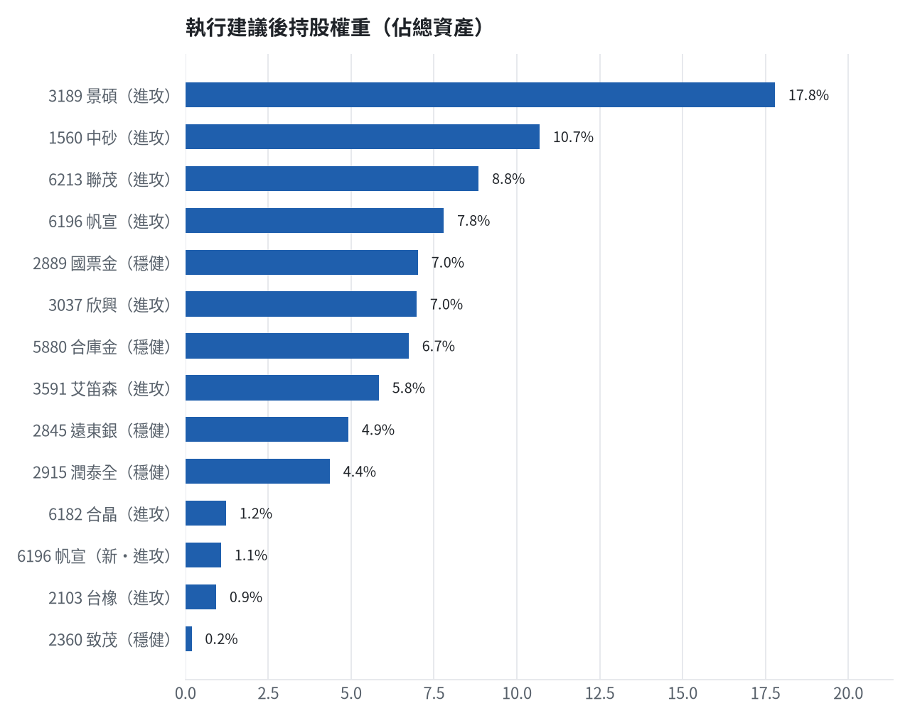

六、個股決策說明

賣出 6213 聯茂｜0 張 + 333 股
賣出原因
- 風險警示：列為處置股（連續三次及當日沖銷標準，115/10/08～115/10/19）：改為分盤撮合、可能需預收款，流動性變差，減碼三分之一
為何賣這個股數
- 觸發條件中最嚴重者決定賣出比例：33%；限價取最近價 × 0.99（不低於跌停價）以提高成交機率
- 賣出後剩餘 667 股；預估稅費 1,262 元

賣出 3037 欣興｜0 張 + 285 股
賣出原因
- 風險警示：重大負面新聞：欣興楊梅爆工安停工急發重訊 今跌1.7%市值一天蒸發360億元（多來源）；先減碼一半，保留部位觀察後續
為何賣這個股數
- 觸發條件中最嚴重者決定賣出比例：50%；限價取最近價 × 0.99（不低於跌停價）以提高成交機率
- 賣出後剩餘 285 股；預估稅費 1,495 元

賣出 2360 致茂｜0 張 + 4 股
賣出原因
- 風險警示：重大負面新聞：致茂爆違約交割5859.5萬元（多來源）；先減碼一半，保留部位觀察後續
為何賣這個股數
- 觸發條件中最嚴重者決定賣出比例：50%；限價取最近價 × 0.99（不低於跌停價）以提高成交機率
- 賣出後剩餘 4 股；預估稅費 47 元

買進【進攻籃】6196 帆宣｜0 張 + 158 股｜綜合分數 +0.69
買入帆宣158股，因其綜合分數+0.69達門檻、一個月模型預期超額報酬排名全市場前11%、創新高機率79.7%，停損設在594元，目標為突破52週高點684元。
為何選擇這檔
- 【進攻籃】綜合分數 +0.69 達門檻（+0.30）；一個月模型預期超額報酬排名全市場前 11%、創新高機率 79.7%
- 一個月模型：創 52 週新高機率 79.7%（全市場基準 18.1%，排名前 9%），預期超額報酬 +5.91%（排名前 11%）
- 距 52 週高點 -4.1%（52 週高 684.0，現價 656.0）
- 動能：近 20 日 +28.4%、近 60 日 +21.0%，相對大盤 20 日 +23.1%、60 日 +7.1%
- 量能：近 5 日成交值為 60 日均值的 1.07 倍
- 均線：股價相對月線 +11.3%、月線相對季線 +10.9%（多頭排列）
- RSI14 = 66.5
- 籌碼面：三大法人近 5 日買超 492 張（外資 +647 張、投信 +12 張）
- 基本面：2026/09 月營收 71.74 億元，年增 +88.5%、月增 -0.6%，近 3 月累計年增 +91.1%
- 隔夜美股：費城半導體 -0.23%、那斯達克 -0.15%；預測開盤 +0.26%（開高，命中率 81.5%）、開盤後 -0.17%（回落）
為何買這個股數（計算過程）
- 籃子配置：進攻籃佔目標持股 100% → 目標金額 8,704,348 元（已持有 5,814,438 元）
- 風險預算：總資產 9,671,497 元 × 每筆風險 1.5% × 信心係數 1.37（由綜合分數 +0.69 換算）= 198,568 元
- 停損距離：取 2×ATR14 = 58.71 與距 10 日低點 551.00 的距離 110.00 之較大者，但不超過進場價 10%（66.10） = 66.10 元（進場 661.00 → 停損 594.00 元，10.0%）
- 風險法可買股數 = 198,568 ÷ 66.10 = 3,004 股
- 受「進攻籃單檔上限 25%」限制，下修至 2,517 股
- 進攻籃合計超過籃子上限，等比例下修 1,327 股
- 受可用資金限制，實際買 158 股
- 進場價：限價 = 預測開盤價 657.69 × (1 + 0.5%) = 661.0，提高成交機率
- 取整後：158 股（零股），金額約 104,438 元，佔總資產 1.1%
多買的原因
- 綜合分數 +0.69 高，信心係數 1.37 ≥ 1 放大部位
- 一個月內創新高機率 79.7%，勝率高可多配置
- 月營收年增 +88.5%，基本面支撐
- 使用融資（自備 40%）放大部位：進攻籃允許融資，且融資借款仍在總資產 30% 上限內
少買的原因
- 日均波動（ATR）4.5%，波動大 → 停損距離遠 → 股數少
- 已達進攻籃單檔上限，分散風險
出場計畫（何時賣、賣幾張）
- 一個月目標：突破 52 週高點 684.0 元（距現價 4.1%）即確認創新高，續抱讓獲利奔跑
- 停損：收盤跌破 594.00 元全數賣出 158 股（零股）
- 訊號轉弱（綜合分數 ≤ -0.30）先減碼一半
- 結單轉股：持有滿 10 個交易日後，綜合排名出現扣成本後預期多 1% 以上的股票就全部賣出換股；獲利已達 10% 時多 2% 就可以當天換
- 來回交易成本約 0.585%，損益兩平價 664.87 元

七、全市場一個月創新高潛力排行
掃描 676 檔流動性足夠的上市櫃股票與 ETF（資料截至 2026-10-14），預測未來 20 個交易日內創 52 週新高的機率與超額報酬。全市場歷史基準創新高率 18.1%。
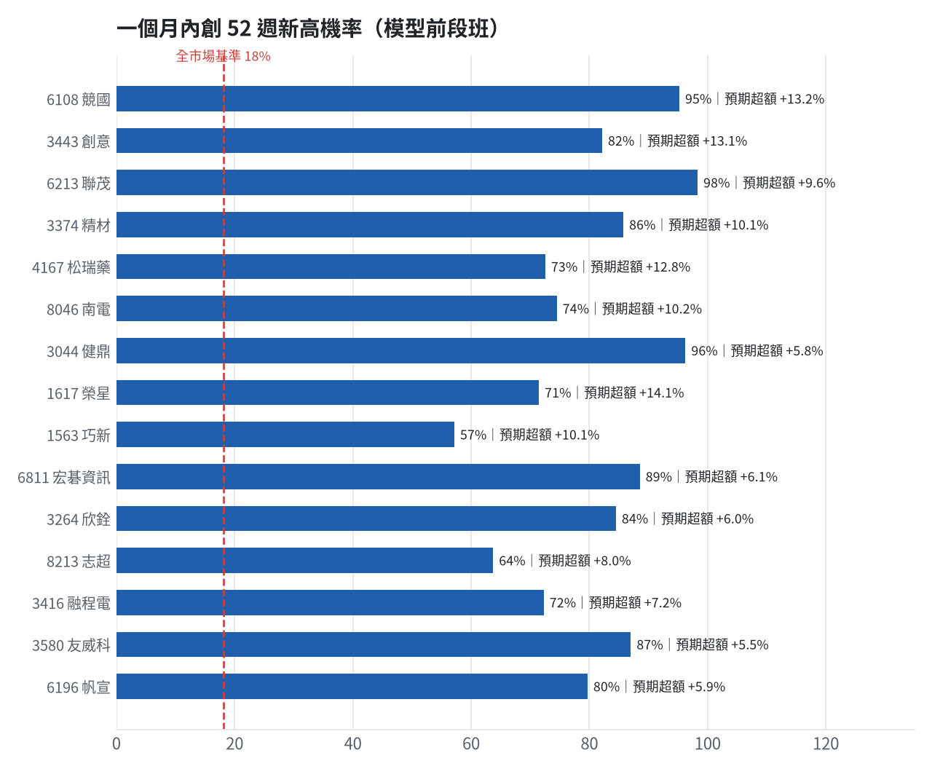
訊號「過熱不追」：RSI 或 20 日漲幅超過上限，即使模型分數高也不買，避免全部追高。
標的 | 產業 | 創新高機率 | 預期超額 | 距高點 | 營收年增 | 綜合分數 | 訊號
6108 競國 | 電子零組件業 | 95.2% | +13.18% | +0.0% | +33.1% | +0.80 | 買進候選
3443 創意 | 半導體業 | 82.2% | +13.10% | -5.8% | +97.8% | +0.78 | 買進候選
6213 聯茂 | 電子零組件業 | 98.3% | +9.62% | -0.2% | +110.7% | +0.75 | 過熱不追
3374 精材 | 半導體業 | 85.7% | +10.08% | -5.9% | +21.3% | +0.74 | 買進候選
4167 松瑞藥 | 生技醫療業 | 72.5% | +12.80% | -7.5% | +33.7% | +0.73 | 買進候選
8046 南電 | 電子零組件業 | 74.5% | +10.16% | -8.3% | +57.8% | +0.73 | 買進候選
3044 健鼎 | 電子零組件業 | 96.2% | +5.82% | -0.2% | +53.5% | +0.73 | 買進候選
1617 榮星 | 電器電纜 | 71.5% | +14.12% | -12.4% | +21.9% | +0.73 | 買進候選
1563 巧新 | 汽車工業 | 57.1% | +10.12% | -10.1% | +39.7% | +0.72 | 買進候選
6811 宏碁資訊 | 數位雲端類 | 88.5% | +6.08% | -2.2% | +97.4% | +0.71 | 買進候選
3264 欣銓 | 半導體業 | 84.5% | +6.02% | -4.6% | +46.9% | +0.71 | 買進候選
8213 志超 | 電子零組件業 | 63.7% | +8.03% | -7.2% | +50.6% | +0.70 | 買進候選
3416 融程電 | 電腦及週邊設備業 | 72.3% | +7.16% | -5.3% | +95.9% | +0.70 | 買進候選
3580 友威科 | 其他電子類 | 87.0% | +5.48% | -3.6% | +110.1% | +0.70 | 過熱不追
6196 帆宣 | 其他電子業 | 79.7% | +5.91% | -4.1% | +88.5% | +0.69 | 買進候選
4912 聯德控股-KY | 電子零組件業 | 53.9% | +8.82% | -9.4% | +48.7% | +0.69 | 買進候選
3189 景碩 | 半導體業 | 79.9% | +10.69% | -8.7% | +44.5% | +0.69 | 買進候選
1326 台化 | 塑膠工業 | 97.0% | +4.98% | +0.0% | +44.8% | +0.68 | 買進候選
1710 東聯 | 化學生技醫療 | 93.4% | +4.93% | -0.7% | +74.0% | +0.67 | 買進候選
2480 敦陽科 | 資訊服務業 | 83.3% | +5.23% | -2.6% | +50.4% | +0.66 | 買進候選

八、美股隔夜與開盤預測
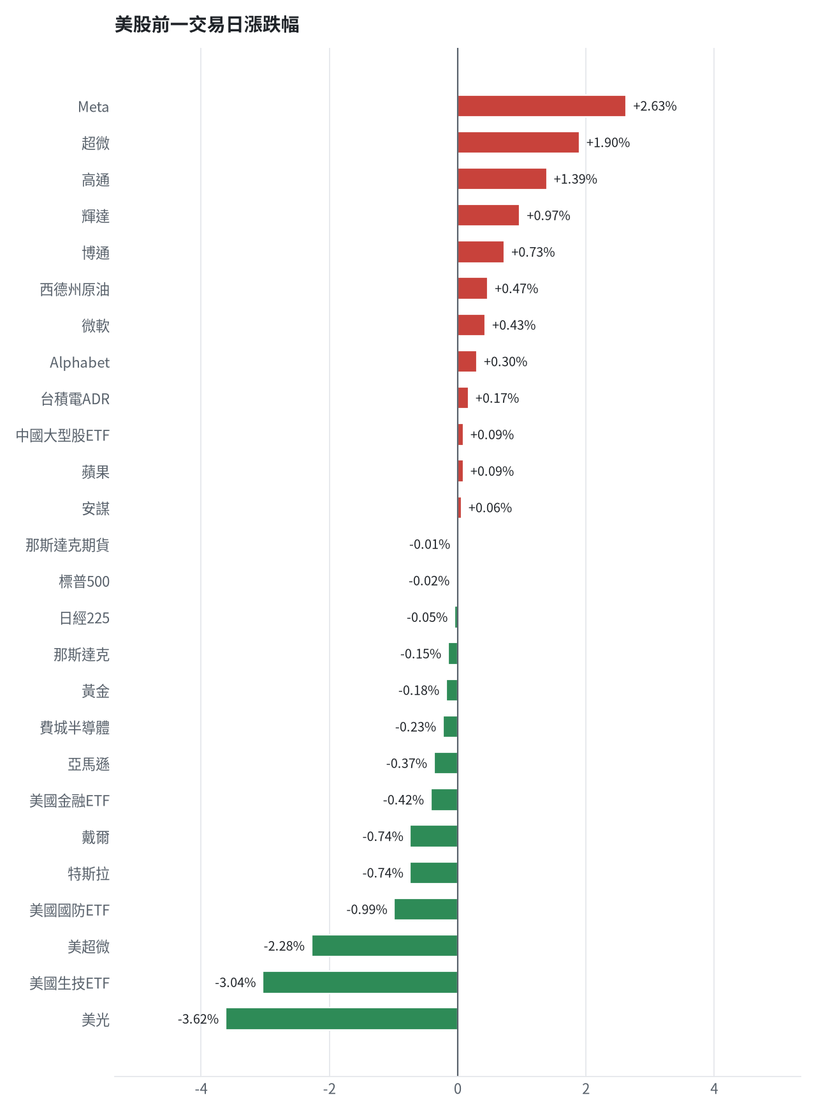
名稱 | 代號 | 收盤 | 日漲跌 | 5日漲跌
費城半導體 | ^SOX | 12208.79 | -0.23% | -7.63%
那斯達克 | ^IXIC | 27204.38 | -0.15% | -1.43%
標普500 | ^GSPC | 7805.45 | -0.02% | -0.17%
那斯達克期貨 | NQ=F | 30787.0 | -0.01% | -1.96%
VIX恐慌指數 | ^VIX | 15.21 | -0.39% | +0.86%
美元兌台幣 | TWD=X | 32.15 | +0.69% | +1.16%
美10年債殖利率 | ^TNX | 5.22 | -0.44% | -0.99%
西德州原油 | CL=F | 94.58 | +0.47% | +7.14%
黃金 | GC=F | 4169.7 | -0.18% | +0.70%
日經225 | ^N225 | 67744.29 | -0.05% | -4.16%
中國大型股ETF | FXI | 34.17 | +0.09% | +1.18%
輝達 | NVDA | 228.52 | +0.97% | -4.48%
蘋果 | AAPL | 341.27 | +0.09% | +2.29%
微軟 | MSFT | 543.45 | +0.43% | +2.67%
Alphabet | GOOGL | 353.78 | +0.30% | +1.75%
亞馬遜 | AMZN | 258.58 | -0.37% | +0.89%
Meta | META | 762.5 | +2.63% | +3.20%
博通 | AVGO | 357.31 | +0.73% | -4.92%
超微 | AMD | 605.53 | +1.90% | -6.76%
台積電ADR | TSM | 445.12 | +0.17% | -7.71%
美超微 | SMCI | 39.07 | -2.28% | -10.10%
美光 | MU | 953.19 | -3.62% | -8.83%
高通 | QCOM | 176.86 | +1.39% | -2.30%
安謀 | ARM | 255.39 | +0.06% | -15.59%
戴爾 | DELL | 572.47 | -0.74% | -0.27%
特斯拉 | TSLA | 375.23 | -0.74% | -1.43%
美國生技ETF | XBI | 146.8 | -3.04% | -2.72%
美國金融ETF | XLF | 54.82 | -0.42% | +1.50%
美國國防ETF | ITA | 204.0 | -0.99% | -2.05%

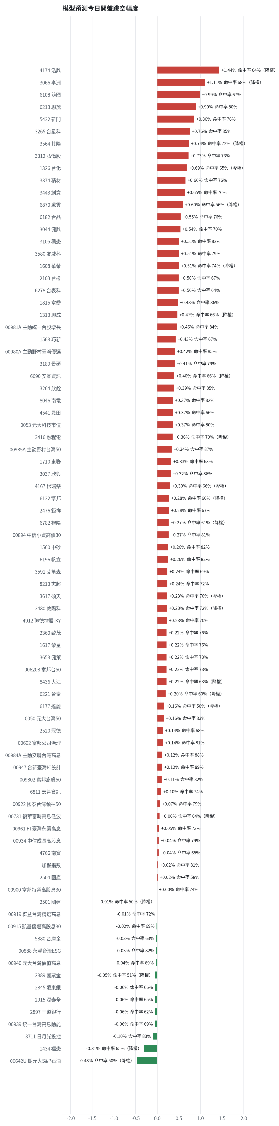
方法：Ridge 迴歸，特徵為前一美股交易日的費半、那斯達克期貨、台積電 ADR、VIX、匯率、產業對應美股與前日自身報酬；命中率為樣本外方向命中率，需高於 55% 且高於「永遠猜多數方向」的基準才採用。

九、個股新聞事件
＋ [MARKET] 台股收漲284點（多來源）
- 台股收漲284點！ 網見三法法人操作驚：內資軋外資 - 東森新聞 [來源]
- 三大法人提153億走沒用！台股硬上衝284點 股民笑：大哥嘎爆小兒 [來源]
- 台光電(2383)、聯茂(6213)、台燿(6274) 誰最會賺？高階CCL漲價潮、產品布局與獲利動能一次看！ [來源]
＋ [6213] 聯茂(6213)今日大漲7%！原料瓶頸解除，CCL漲價效益延續，下一波獲利驅動力即將出現
- 聯茂(6213)今日大漲7%！原料瓶頸解除，CCL漲價效益延續，下一波獲利驅動力即將出現 [來源]
＋ [00919] 00919明日發放每股1.1元股息 高股息ETF吸金、金融股權重逾五成
- 00919明日發放每股1.1元股息 高股息ETF吸金、金融股權重逾五成 - 台灣好新聞 [來源]
＋ [00947] 台新00904、00947「年化配息率破20%」 最後上車日只剩2天
- 台新00904、00947「年化配息率破20%」 最後上車日只剩2天 - Yahoo股市 [來源]
- 00904、00947買氣爆火 除息前搶進只剩兩天 - UDN [來源]
＋ [3617] AI伺服器不能斷電！碩天(3617)第三季營收創高、旭隼(6409)漲逾7%，UPS族群接棒？
- AI伺服器不能斷電！碩天(3617)第三季營收創高、旭隼(6409)漲逾7%，UPS族群接棒？ [來源]
－ [MARKET] 外資續賣200億！台積電及聯發科殺尾盤、台塑漲停 台股收漲284點49K得而復失
- 外資續賣200億！台積電及聯發科殺尾盤、台塑漲停 台股收漲284點49K得而復失 - 知新聞 [來源]
－ [MARKET] 台股單日遭提款近2000億！外資狂殺1653億創史上第3大 專家一句話全說了
- 台股單日遭提款近2000億！外資狂殺1653億創史上第3大 專家一句話全說了 - FTNN 新聞網 [來源]
＋ [MARKET] 台股 ETF 規模逆勢攀峰 14檔創高、高息型吃香
- 台股 ETF 規模逆勢攀峰 14檔創高、高息型吃香 - 經濟日報 [來源]
＋ [00922] 19萬投資人注意！00922配息拍板每單位2.1元 10/19日除息
- 19萬投資人注意！00922配息拍板每單位2.1元 10/19日除息 - Yahoo新聞 [來源]
－ [MARKET] 美債殖利率漲到多少會引發「棄股買債」潮？美銀調查：5.9%
- 美債殖利率漲到多少會引發「棄股買債」潮？美銀調查：5.9% [來源]
－ [MARKET] 知名空頭羅森柏格：美股泡沫與失衡 已達他40年職業生涯之最
- 知名空頭羅森柏格：美股泡沫與失衡 已達他40年職業生涯之最 [來源]
－ [MARKET] 美股十月崩盤警訊浮現 道瓊、標普、那指指標曝風險
- 美股十月崩盤警訊浮現 道瓊、標普、那指指標曝風險 - 商傳媒 [來源]
－ [MARKET] 歐洲央行委員：通膨過高 可能不得不再升息
- 歐洲央行委員：通膨過高 可能不得不再升息 [來源]
－ [MARKET] 散戶又開始買AI股了！Citadel分析師：單週狂買美股91億美元創近15年紀錄
- 散戶又開始買AI股了！Citadel分析師：單週狂買美股91億美元創近15年紀錄 [來源]
－ [MARKET] 美債殖利率高檔震盪 金融股可低接?
- 美債殖利率高檔震盪 金融股可低接? [來源]
－ [MARKET] 擴產節奏低於預期！SK海力士HBM4後道設備訂單延至2027 輝達供應鏈藏變數？
- 擴產節奏低於預期！SK海力士HBM4後道設備訂單延至2027 輝達供應鏈藏變數？ [來源]
－ [MARKET] 記憶體越賺越要小心 大摩提醒股價往往比獲利先見頂
- 記憶體越賺越要小心 大摩提醒股價往往比獲利先見頂 [來源]
－ [MARKET] 痛批蓄意推高油價！川普：胡塞武裝這波行動「非常惡劣」 可能要求土耳其加入打擊
- 痛批蓄意推高油價！川普：胡塞武裝這波行動「非常惡劣」 可能要求土耳其加入打擊 [來源]
－ [MARKET] 簡直是災難！英特爾前高管再轟HBM：位元密度低的「熱三明治」
- 簡直是災難！英特爾前高管再轟HBM：位元密度低的「熱三明治」 [來源]
－ [MARKET] 伊朗不讓川普壓低油價 加強荷姆茲襲船攻勢、劍指美國期中選情
- 伊朗不讓川普壓低油價 加強荷姆茲襲船攻勢、劍指美國期中選情 [來源]
－ [MARKET] 軟銀以歷史新高殖利率發債 孫正義豪賭AI成敗備受考驗
- 軟銀以歷史新高殖利率發債 孫正義豪賭AI成敗備受考驗 [來源]
－ [MARKET] 博通CEO一句話掀波瀾！「AI投資人像賭徒」惹議 市場多空解讀戰開打
- 博通CEO一句話掀波瀾！「AI投資人像賭徒」惹議 市場多空解讀戰開打 [來源]
－ [MARKET] 微軟砸千億美元擴建資料中心！2032年算力容量拚增逾2倍
- 微軟砸千億美元擴建資料中心！2032年算力容量拚增逾2倍 [來源]
－ [MARKET] 數千億美元砸下去會成功？祖克柏親曝押注AI沒把握
- 數千億美元砸下去會成功？祖克柏親曝押注AI沒把握 [來源]
－ [MARKET] 蘋果iPhone賣再好也可能輸掉AI戰？分析師點出Muse與Grok威脅
- 蘋果iPhone賣再好也可能輸掉AI戰？分析師點出Muse與Grok威脅 [來源]
－ [MARKET] 輝達提前付款也沒用！ 京元電盤中跌逾3%失守300元
- 輝達提前付款也沒用！ 京元電盤中跌逾3%失守300元 - ETtoday財經雲 [來源]
－ [MARKET] 台積電法說明登場！第三季營收衝1.49兆元，真正影響股價的是這4件事
- 台積電法說明登場！第三季營收衝1.49兆元，真正影響股價的是這4件事 [來源]
－ [MARKET] 台股收盤／台股反攻漲284點！櫃買勁揚1.4% 被動、光通訊轉強
- 台股收盤／台股反攻漲284點！櫃買勁揚1.4% 被動、光通訊轉強 [來源]
－ [MARKET] 台股漲284點收48625點 台積電尾盤爆7999張賣單收2490元持平
- 台股漲284點收48625點 台積電尾盤爆7999張賣單收2490元持平 [來源]
－ [MARKET] 台股一度狂飆逾700點、尾盤急殺！49K得而復失 台積電衝高後回落2,490元
- 台股一度狂飆逾700點、尾盤急殺！49K得而復失 台積電衝高後回落2,490元 [來源]
－ [MARKET] 台股反彈號角響起！「瑤池金母」上揚爆出6.4萬張 00406A叩關10元飆23萬
- 台股反攻號角響起！「瑤池金母」上揚爆出6.4萬張 00406A叩關10元飆23萬 [來源]
－ [MARKET] 台股收盤漲285點！台積電尾盤爆賣單
- 台股收盤漲285點！台積電尾盤爆賣單 [來源]
－ [MARKET] 台股收盤／台股反攻漲284點！櫃買勁揚1.4% 被動、光通訊轉強
- 台股收盤／台股反攻漲284點！櫃買勁揚1.4% 被動、光通訊轉強 [來源]
－ [MARKET] 台股漲284點收48625點 台積電尾盤爆7999張賣單收2490元持平
- 台股漲284點收48625點 台積電尾盤爆7999張賣單收2490元持平 [來源]
－ [MARKET] 台股一度狂飆逾700點、尾盤急殺！49K得而復失 台積電衝高後回落2,490元
- 台股一度狂飆逾700點、尾盤急殺！49K得而復失 台積電衝高後回落2,490元 [來源]
－ [MARKET] 台股反彈號角響起！「瑤池金母」上揚爆出6.4萬張 00406A叩關10元飆23萬
- 台股反攻號角響起！「瑤池金母」上揚爆出6.4萬張 00406A叩關10元飆23萬 [來源]
－ [MARKET] 台股收盤漲285點！台積電尾盤爆賣單
- 台股收盤漲285點！台積電尾盤爆賣單 [來源]

十、投資組合與競賽規則檢查
標的 | 籃子 | 股數 | 成本 | 現價 | 損益 | 權重
5880 合庫金 | 穩健籃 | 24,000 | 26.14 | 27.149999618530273 | +3.87% | 6.7%
2889 國票金 | 穩健籃 | 40,416 | 16.04 | 16.799999237060547 | +4.74% | 7.0%
2845 遠東銀 | 穩健籃 | 36,071 | 12.97 | 13.199999809265137 | +1.78% | 4.9%
2915 潤泰全 | 穩健籃 | 7,173 | 57.54 | 58.79999923706055 | +2.19% | 4.4%
3189 景碩 | 進攻籃 | 1,639 | 1084.26 | 1050.0 | -3.16% | 17.8%
3591 艾笛森 | 進攻籃 | 20,528 | 28.67 | 27.5 | -4.09% | 5.8%
1560 中砂 | 進攻籃 | 1,091 | 1017.82 | 948.0 | -6.86% | 10.7%
6196 帆宣 | 進攻籃 | 1,150 | 652.95 | 656.0 | +0.47% | 7.8%
6213 聯茂 | 進攻籃 | 1,000 | 727.03 | 856.0 | +17.74% | 8.8%
2103 台橡 | 進攻籃 | 3,000 | 29.54 | 29.950000762939453 | +1.38% | 0.9%
2360 致茂 | 穩健籃 | 8 | 2365.62 | 2250.0 | -4.89% | 0.2%
6182 合晶 | 進攻籃 | 1,000 | 115.67 | 119.0 | +2.88% | 1.2%
3037 欣興 | 進攻籃 | 570 | 1181.68 | 1185.0 | +0.28% | 7.0%

檢查項目 | 結果 | 說明
禁止交易權證 | 通過 | 無權證標的
目前持股率 ≥ 70% | 通過 | 目前 79.8%（建倉期至 10/16，不罰）
執行建議後持股率 ≥ 70% | 通過 | 預估 78.0%（目標 90%）；注意只算實際成交，掛單未成交不算
交易過的標的 ≥ 5（每日收盤追蹤） | 通過 | 已成交 13 檔＋本次建議 = 13 檔；執行後持有 13 檔（第三週 10/19 起才檢查）
總交易筆數 ≥ 10 | 通過 | 累計 83 筆＋本次建議 4 筆 = 87 筆；剩餘 32 個交易日
融資借款在自訂上限內 | 通過 | 融資借款 62,663 元 / 上限 2,901,449 元（總資產 30%）
累積報酬為正（才列入排名） | 注意 | 目前累積報酬 -3.29%

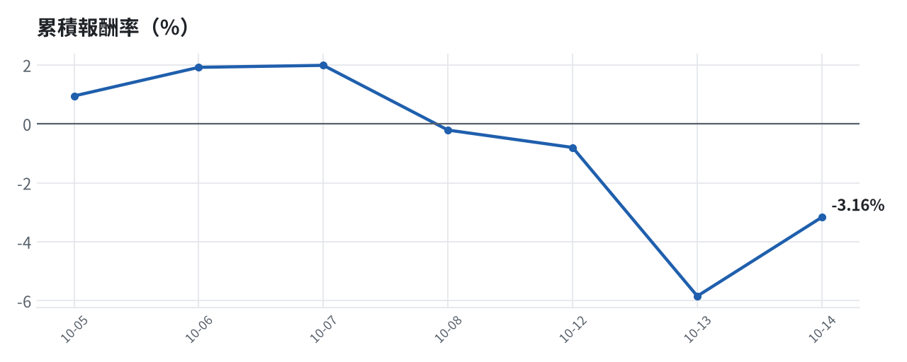

模型健康度與調整 Agent
指標 | 樣本數 | 實際表現
大盤隔夜跳空方向命中率 | 26 | 84.6%
個股隔夜跳空方向命中率 | 643 | 65.5%
一個月推薦：實際平均超額報酬 | 936 | +0.93%
一個月推薦：實際創新高比例 | 936 | 42.5%

一個月模型滾動回測（4 段時間外樣本）：AUC 0.890；模型前 20 名一個月內創新高比例 86.5%（全市場基準 30.3%）；前 20 名平均超額報酬 +5.68%（平均報酬 +7.62%，同期市場中位數 +1.93%）。
測試期間 | AUC | 基準創高率 | 前20名創高率 | 前20名超額報酬
2025-09-16 ~ 2025-12-12 | 0.922 | 20.6% | 88.6% | +7.83%
2025-12-15 ~ 2026-03-20 | 0.890 | 34.8% | 93.7% | +7.92%
2026-03-23 ~ 2026-06-17 | 0.873 | 48.8% | 91.6% | +8.97%
2026-06-18 ~ 2026-09-11 | 0.877 | 17.2% | 72.0% | -1.99%

注意：股票池以目前流動性篩選，回測存在存活者偏誤，實際表現可能低於回測。
近期調整紀錄
- 2026-10-03：alpha.history_and_recency
- 2026-10-09：allocation.base_offense
- 2026-10-13：daytrade
目前未偵測到重大失誤，模型參數維持不變。

附錄：方法與聲明
- 所有價格、張數、金額、比例、敏感度皆由程式依公開資料計算；LLM 只負責新聞事件辨識與文字撰寫，並經程式逐一核對數字。
- 資料來源：Yahoo Finance（美股、全市場日 K）、FinMind（股票清單、三大法人、月營收）、臺灣證券交易所／櫃買中心、鉅亨網、中央社、Yahoo 股市、Google 新聞。
- 本報告為模擬投資競賽之研究用途，不構成投資建議。

